# TRƯỜNG CAO ĐẲNG FPT POLYTECHNIC

**---🙠**🕮**🙢---**



**BÁO CÁO DỰ ÁN 1**

Chuyên ngành: Thiết kế website

**Đề tài: Dự án shop bán quần áo thời trang**

|  |  |
| --- | --- |
| **Giảng viên hướng dẫn:** | Đặng Thái Sơn |
| **Sinh viên thực hiện:** | SV1: Trần Văn Khương- PH11115  SV2: Trần Hữu Kiên – PH11085  SV3: Nguyễn Thái Hòa– PH11168  SV4: Trần Chí Võ– PH11099 |
|  |  |

***Hà Nội – 2020***

**NHẬN XÉT CỦA GIẢNG VIÊN**

……………………………………………………………………………………………………………………………………………………………………………………………………………………………………………………………………………………………………………………………………………………………………………………………………………………………………………………………………………………………………………………………………………………………………………………………………………………………………………………………………………………………………………………………………………………………………………………………………………………………………………………………………………………………………………………………………………………………………………………………………………………………………………………………………………………………………………………………………………………………………………………………………………………………………………………………………………………………………………………………………………………………………………………………………………………………………………………………………………………………………………………………………………………………………………………………………………………………………………………………………………………………………………………………………………………………………………………………………………………………………………………………………………………………………………………………………………………………………………………………………………………………………………………………………………………

Giáo viên hướng dẫn ký, ghi rõ họ tên

**NHẬN XÉT CỦA HỘI ĐỒNG PHẢN BIỆN**

……………………………………………………………………………………………………………………………………………………………………………………………………………………………………………………………………………………………………………………………………………………………………………………………………………………………………………………………………………………………………………………………………………………………………………………………………………………………………………………………………………………………………………………………………………………………………………………………………………………………………………………………………………………………………………………………………………………………………………………………………………………………………………………………………………………………………………………………………………………………………………………………………………………………………………………………………………………………………………………………………………………………………………………………………………………………………………………………………………………………………………………………………………………………………………………………………………………………………………………………………………………………………………………………………………………………………………………………………………………………………………………………………………………………………………………………………………………………………………………………………………………………………………………………………………………

HĐ phản biện ký, ghi rõ họ tên

**MỤC LỤC**

TRƯỜNG CAO ĐẲNG FPT POLYTECHNIC 0

PHẦN 1. GIỚI THIỆU CHUNG 9

1. 1 Giới thiệu đề tài 9

1.2 Thành viên tham gia dự án 10

1.3 Các công cụ và công nghệ sử dụng 10

PHẦN 2. KHẢO SÁT VÀ PHÂN TÍCH HỆ THỐNG 10

2.1 Danh sách tác nhân (actor) 10

2.2 Danh sách các use case 11

2.3 Mô hình hệ thống (Use case model) 12

2.4 Mô tả Use case 13

2.5 Ma trận phân quyền chức năng 21

2.6. Vẽ biểu đồ hoạt động cho các chức năng của hệ thống 22

PHẦN 3. THIẾT KẾ HỆ THỐNG 23

3.1 Thiết kế kiến trúc hệ thống 23

3.2 Thiết kế giao diện 24

3.3 Thuật toán (công nghệ) 43

PHẦN 4. XÂY DỰNG CƠ SỞ DỮ LIỆU 43

4.1 Cơ sở dữ liệu 43

4.2 Chi tiết các bảng 44

Chi tiết tài khoản 45

PHẦN 5. TRIỂN KHAI HỆ THỐNG 46

5.1 Yêu cầu phần cứng – phần mềm 46

5.2 Hướng dẫn cài đặt 46

PHẦN 6. KẾT LUẬN 46

6.1 Thời gian phát triển dự án 46

6.2 Mức độ hoàn thành dự án 46

6.3 Những khó khăn rủi ro gặp phải và cách giải quyết 47

6.4 Những bài học rút ra sau khi làm dự án 47

6.5 Kế hoạch phát triển trong tương lai 47

**LỜI MỞ ĐẦU**

**........**

Nhóm 7 xin chân thành cảm ơn Thầy Đặng Thái Sơn đã tạo điều kiện tốt cho nhóm thực hiện tốt đề tài dự án tốt nghiệp này.

Nhóm 7 xin chân thành cảm ơn quý thầy đã tận tình giảng dạy và hướng dẫn, trang bị cho nhóm những kiến thức quý báu trong những ngày học qua, giúp nhóm có một nền tảng kiến thức vững chắc để hoàn thành đề tài này.

Mặc dù nhóm đã cố gắng hoàn thành dự án trong phạm vi và khả năng cho phép nhưng chắc chắn vẫn không tránh khỏi những thiếu sót. Nhóm 7 kính mong nhận được sự thông cảm và tận tình đóng góp ý kiến của thầy và các bạn.

*Nhóm 7 xin chân thành cảm ơn!*

**Hà Nội , ngày 8 tháng 12 năm 2020**

**GIẢI THÍCH THUẬT NGỮ**

|  |  |  |
| --- | --- | --- |
| STT | Thuật ngữ | Giải thích |
| 1 | Font-end | Phần front-end của một trang web là phần tương tác với người dùng, là một sự kết hợp của HTML, CSS, và JavaScript được điều khiển bởi trình duyệt máy tính của bạn. |
| 2 | Back-end | Bao gồm quá trình xử lý các dữ liệu request ở phía server và quá trình nhào nặn trên trình ứng dụng server (application) để tạo ra gói trả lời response gửi trả về cho client. Cụ thể là cần truy xuất phần thông tin nào từ database. |
| 3 | Validate form | Dữ liệu trong đó phải theo đúng chuẩn mà ứng dụng của bạn có thể xử lý. |
| 4 | db | Cơ sở dữ liệu |
| 5 | CRUD | Thêm – hiển thị - Sửa - Xóa |

# PHẦN 1. GIỚI THIỆU CHUNG

## 1. 1 Giới thiệu đề tài

1.1.1 Lý do chọn đề tài

- Nhóm bọn em chọn đề tài thiết kế website bán quần áo thời trang nam nữ , xét thấy nhu cầu sử dụng của quần áo của mọi người đang dần thay đổi , họ không còn chỉ mặc quần áo là để dữ ấm nữa mà quần áo đã trở thành các xu thế thời trang các mode . Vì để có thể giúp khách hàng có thể dễ dàng lựa chọn sản phẩm , mua sắm và thanh toán dễ dàng hơn mà không cần đến trực tiếp cửa hàng , không chỉ vậy website này còn giúp người bán dễ dàng quản lý các sản phẩm , các danh mục và hỗ trợ tối ưu cho việc chăm sóc khách hàng .

|  |
| --- |
| 1.1.2–Hệ thống tương tự  Routine |
| Coccachshop |
|  |

1.1.3 Mục đích làm đề tài

- Vì nhu cầu sử dụng website để có thể giúp khách hàng dễ dàng tiếp cận sản phẩm ngày càng nhiều . Có đến 8 trên 10 chủ cửa hàng được hỏi trả lời là có nhu cầu tạo website . chính vì vậy nhóm bọn em nghĩ dự án này có tính thực thi rất cao.

1.1.4 Đối tượng sử dụng hệ thống

- Khách

- Thành viên

- Nhân viên

- Quản trị

## 1.2 Thành viên tham gia dự án

SV1: Trần Văn Khương- PH11115

SV2: Trần Hữu Kiên – PH11085

SV3: Nguyễn Thái Hòa– PH11168

SV4:Trần Chí Võ– PH11099

## 1.3 Các công cụ và công nghệ sử dụng

1.3.1 Các công cụ:



1.3.2 Các công nghệ:

# PHẦN 2. KHẢO SÁT VÀ PHÂN TÍCH HỆ THỐNG

## 2.1 Danh sách tác nhân (actor)

- Khách

-Thành viên

-Nhân viên

-Admin

## 2.2 Danh sách các use case

**- Tác nhân Khách có UC sau:**

Đăng ký

Xem trang chủ, sản phẩm, chi tiết sản phẩm, tìm kiếm, giới thiệu

**- Tác nhân Khách hàng có UC sau:**

Đăng nhập

Đổi mật khẩu

Xem toàn bộ trang front-end

Thêm, xóa bình luận

Xem thông tin giỏ hàng

Thêm giỏ hàng

Xóa, sửa số lượng, size sản phẩm trong giỏ hàng

Đặt hàng

**- Tác nhân Nhân viên có các UC sau:**

Xem, thêm, sửa, xóa danh mục

Xem, thêm, sửa, xóa sản phẩm

Xem, xóa bình luận

Xem, thêm, sửa, xóa slide

Xem, thêm, sửa, xóa giao diện

Xem, sửa, xóa đơn hàng

**- Tác nhân Admin có các UC sau:**

Toàn bộ quyền của tác nhân Nhân viên

Xem, thêm, sửa, xóa tài khoản

## 2.3 Mô hình hệ thống (Use case model)

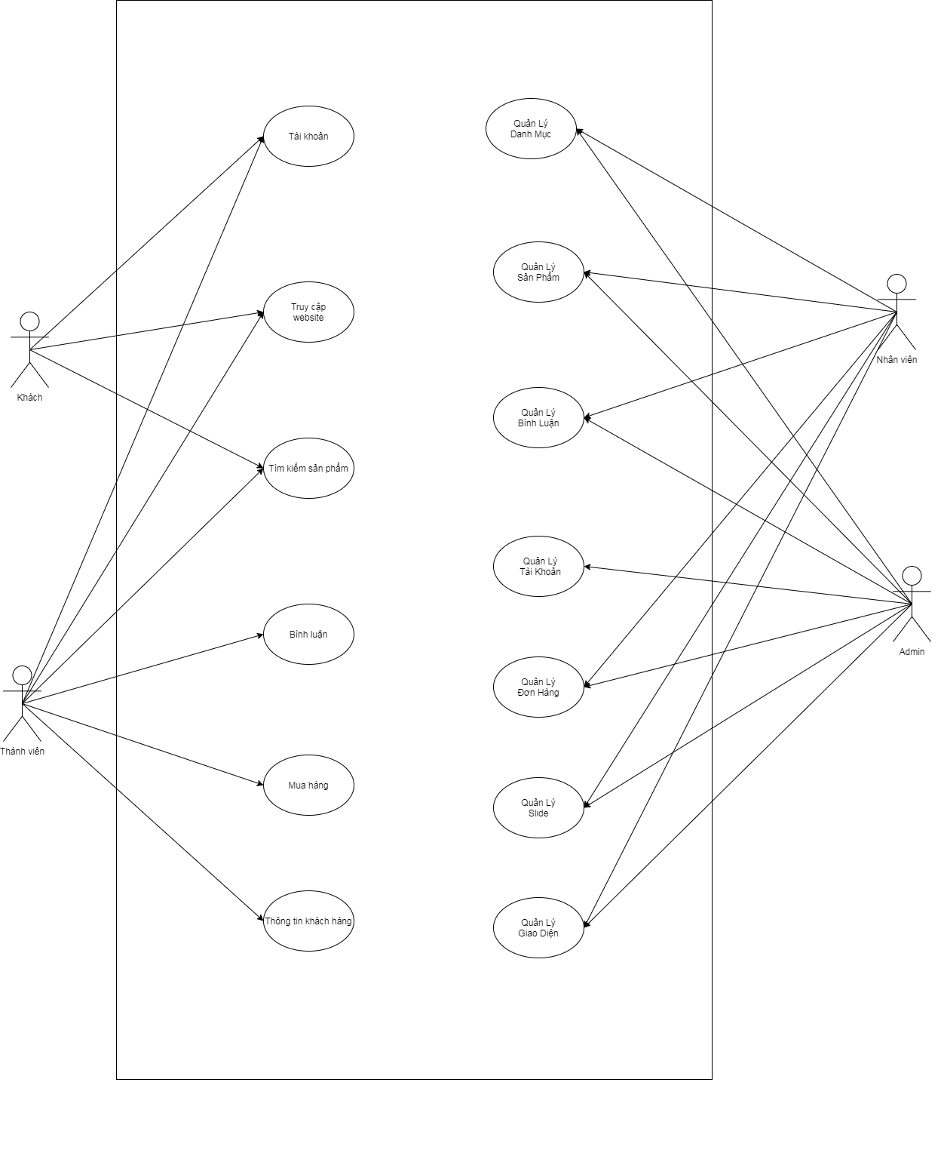

Yêu cầu khách hàng:

*Phía client:

* Website có chức năng đăng nhập, đăng ký, đổi mật khẩu (TK có quyền Admin, Nhân viên, Thành viên)
* Trang chủ hiển thị sản phẩm nhiều view(tính theo lượt xem cao nhất), sản phẩm bán chạy(tính theo số lượng đã bán), sản phẩm mới nhất(tính theo sản phẩm mới đăng)
* Trang chi tiết sản phẩm có chức năng bình luận(cần đăng nhập), sản phẩm liên quan(theo danh mục)
* Mỗi tài khoản có lưu 1 thông tin cá nhân(Họ tên, Email, SDT, Địa chỉ,Ảnh)
* Có chức năng giỏ hàng, thanh toán sản phẩm
* Có trang lưu lịch sử đơn hang(theo tài khoản)

*Phía admin:

* Trang chủ quản trị hiển thị số lượng sản phẩm đã bán trong ngày, doanh thu trong ngày, số lượng khách hàng(những tài khoản mua hàng)
* Có các trang quản trị danh mục(CRUD), sản phẩm(CRUD), bình luận(RD), tài khoản(CRUD), đơn hàng(CRUD), slide(CRUD), giao diện(CRUD)

## 2.4 Mô tả Use case

|  |  |  |  |  |  |  |  |  |  |  |  |  |  |  |  |  |  |  |  |  |  |  |  |  |  |  |  |  |  |  |  |  |  |  |  |  |  |  |  |  |  |  |  |  |  |  |  |  |  |  |  |  |  |  |  |  |  |  |  |  |  |  |  |  |  |  |  |  |  |  |  |  |  |  |  |  |  |  |  |  |  |  |  |  |  |  |  |  |
| --- | --- | --- | --- | --- | --- | --- | --- | --- | --- | --- | --- | --- | --- | --- | --- | --- | --- | --- | --- | --- | --- | --- | --- | --- | --- | --- | --- | --- | --- | --- | --- | --- | --- | --- | --- | --- | --- | --- | --- | --- | --- | --- | --- | --- | --- | --- | --- | --- | --- | --- | --- | --- | --- | --- | --- | --- | --- | --- | --- | --- | --- | --- | --- | --- | --- | --- | --- | --- | --- | --- | --- | --- | --- | --- | --- | --- | --- | --- | --- | --- | --- | --- | --- | --- | --- | --- | --- | --- |
| 2.4.1 Chức năng font-end   |  |  | | --- | --- | | Tên Chức Năng | Đăng Nhập | | Đầu Vào | Username, Password | | Cách Xử Lý | 1. Website nhận username, password, kiểm tra hợp lệ dữ liệu người dùng nhập vào 2. Kiểm tra tồn tại username 3. Nếu username tồn tại, kiểm tra password  * Nếu password đúng: Lưu thông tin username vào session | | Đầu Ra | 1. Nếu Username, passwword đúng thì dẫn đến trang chủ website 2. Nếu username, password khác (5-20 ký tự, a-z, 0-9) thì thông báo “Tài khoản hợp lệ: 5-20 ký tự a-z 0-9!”, “Mật khẩu hợp lệ: 5-20 ký tự a-z 0-9!”, 3. Nếu username, password, không tồn tại trên db, thì thông báo Tài khoản hoặc mật khẩu không chính xác! |  |  |  | | --- | --- | | Tên Chức Năng | Đăng Ký | | Đầu Vào | Username, Password, Email, Avatar | | Cách Xử Lý | 1. Kiểm tra hợp lệ username,password(5-20 ký tự, a-z,0-9) 2. Kiểm tra hợp lệ email(@...) 3. Nếu dữ liệu hợp lệ, Kiểm tra tồn tại username và email 4. Nếu không trùng username và email thì thêm tài khoản vào CSDL | | Đầu Ra | 1. Nếu dữ liệu từ form không hợp lệ thì đưa ra thông báo tương ứng 2. Nếu dữ liệu hợp lệ nhưng username hoặc email đã tồn tại thì thông báo tạo TK thất bại 3. Nếu dữ liệu hợp lệ, không trùng CSDL thì thông báo thành công |  |  |  | | --- | --- | | Tên Chức Năng | Đổi mật khẩu | | Đầu Vào | Username, Password cũ, Password mới | | Cách Xử Lý | 1. Kiểm tra hợp lệ username,password cũ, password mới(5-20 ký tự, a-z,0-9) 2. Nếu dữ liệu hợp lệ, Kiểm tra username và password cũ so với CSDL 3. Nếu trùng username và password cũ sửa mật khẩu cũ thành mật khẩu mới trên CSDL | | Đầu Ra | 1. Nếu dữ liệu từ form không hợp lệ thì đưa ra thông báo tương ứng 2. Nếu dữ liệu hợp lệ nhưng username hoặc pass cũ sai thì thông báo đổi MK thất bại 3. Nếu dữ liệu hợp lệ, TK MK cũ trùng CSDL thì thông báo đổi MK thành công |  |  |  | | --- | --- | | Tên Chức Năng | Tìm Kiếm | | Đầu Vào | Từ Khóa Người Dùng Nhập Vào Từ Input Tìm Kiếm | | Cách Xử Lý | 1. Gán từ khóa người dùng nhập từ input vào 1 biến 2. Đẩy biến đó lên url 3. Sử dụng phương thứ Get lấy biến chứa từ khóa người dùng nhập xuống và so sanh với pro_name trong bảng products | | Đầu Ra | Hiển thị tất cả các sản phẩm có tên chưa từ khóa người dùng nhập |  |  |  | | --- | --- | | Tên Chức Năng | Hiển Thị Đơn Hàng(Front-End) | | Đầu Vào | User_Id | | Cách Xử Lý | 1. Lấy user_id từ $SESSION userĐẩy biến đó lên url 2. Hiển thị toàn bộ đơn hàng có user_id trênxuống và so sánh với pro_name trong bảng products | | Đầu Ra | 1.Hiển thị toàn bộ đơn hàng của tài khoản  2. Nếu chưa đăng nhập không cho phép vào trang đơn hàng |  |  |  | | --- | --- | | Tên Chức Năng | Sửa Đơn Hàng(Front-End) | | Đầu Vào | ID User | | Cách Xử Lý | 1. Lấy ID đơn hàng tử url xuống 2. Sử dụng câu lệnh SQL SELECT toàn bộ đơn hàng trùng user id 3. Nếu trạng thái là đang chờ xử lý thì có thể hủy đơn hàng 4. Khi người dung cập nhật đơn hàng sử dạng câu lệnh SQL UPDATE để thay đổi thông tin đơn hang | | Đầu Ra | Chỉnh sửa thông tin đơn hàng |  |  |  | | --- | --- | | Tên Chức Năng | Hiển Thị Giỏ Hàng(Front-End) | | Đầu Vào | User_Id | | Cách Xử Lý | 1. Lấy user_id từ $SESSION user 2. Foreach toàn bộ session cart user_id | | Đầu Ra | Hiển thị toàn bộ giỏ hàng của tài khoản |  |  |  | | --- | --- | | Tên Chức Năng | Sửa Giỏ Hàng(Front-End) | | Đầu Vào | User_Id, cart_id | | Cách Xử Lý | 1. Lấy user_id từ $SESSION user, cart_id 2. Ghi đè quantity và size lên session cart trên | | Đầu Ra | 1. Kiểm tra hợp lệ của số lượng, số lượng mới phải lớn hơn 0 và nguyên thì tiến hành cập nhật |  |  |  | | --- | --- | | Tên Chức Năng | Xóa Giỏ Hàng(Front-End) | | Đầu Vào | User_Id, cart_id | | Cách Xử Lý | 1. Lấy user_id từ $SESSION user, cart_id 2. Unset session cart trên | | Đầu Ra | 1. Xóa giỏ hàng |  |  |  | | --- | --- | | Tên Chức Năng | Thanh toán (Front-End) | | Đầu Vào | User_id | | Cách Xử Lý | 1. Lấy chi tiết tài khoản thông qua user_id 2. Foreach session[cart][user_id] để lấy toàn bộ sản phẩm từ giỏ hàng của tài khoản đó 3. Insert lần lượt chúng lên CSDL | | Đầu Ra | 1. Nếu Form thông tin khách hàng để trống hoặc email, số điện thoại không đúng định dạng phải thông báo lỗi. 2. Nếu form hợp lệ thì đơn hàng sẽ được lưu và thông báo thành công |   2.4.2 Chức năng backend   1. Quản trị danh mục  |  |  | | --- | --- | | Tên chức năng | Thêm danh mục | | Đầu vào | Thông tin danh mục người dùng nhập vào từ input | | Cách xử lý | 1. Sử dụng câu lệnh SQL INSERT INTO thêm danh mục vào bảng danh mục(database) | | Đầu ra | 1. Nếu tên danh mục đã tồn tại thì thông báo “Tên danh mục đã tồn tại” 2. Nếu người dùng không nhập đầy đủ thông tin danh mục thì thông báo bắt buộc nhập đầy đủ thông tin danh mục 3. Nếu người dùng nhập đầy đủ thông tin đã hơp lệ thì thông báo “Thêm danh mục thành công” | |
| |  |  | | --- | --- | | Tên chức năng | Sửa danh mục | | Đầu vào | Id danh mục | | Cách xử lý | 1. Lấy id danh mục trên thanh url gán 1 biến 2. Sử dụng câu lệnh SQL SELECT 1 danh mục có trong database. 3. Nhập thông tin vào input và click button hệ thống sử dụng câu lệnh SQL UPDATE trùng biến gán id để thay đổi nội dung danh mục | | Đầu ra | 1. Nếu người dung bỏ trống thông tin danh mục thì thông báo bắt buộc nhập đầy thông tin 2. Nếu người dùng nhập đầy đủ thông tin và hợp lệ thì thông báo sửa dữ liệu thành công | |

|  |  |
| --- | --- |
| Tên chức năng | Xoá danh mục |
| Đầu vào | Id danh mục |
| Cách xử lý | 1. Hiên thị hộp thông báo alert xác nhận người dùng có chắc chắn muốn xóa 2. Lấy id danh mục trên thanh url gán 1 biến 3. Sử dụng câu lệnh SQL DELETE xoá danh mục trùng id |
| Đầu ra | Thông báo trạng thái xoá danh mục |

2. Quản trị sản phẩm

|  |  |
| --- | --- |
| Tên chức năng | Thêm sản phẩm |
| Đầu vào | Thông tịn sản phẩm người dung nhập vào từ input |
| Cách xử lý | 1. Sử dụng câu lệnh SQL INSERT INTO thêm sản phẩm vào bảng sản phẩm trong database. |
| Đầu ra | 1. Nếu người dung không nhập đầy đủ thông tin sản phẩm, thông báo yêu cầu bắt buộc nhập đầy đủ thông tin 2. Nếu tên sản phẩm đã tồn tại thì thông báo “Sản phẩm đã tồn tại” 3. Nếu đã tất cả thông tin sản phẩm đã hợp lệ thì thông báo “Thêm dữ liệu thành công” |

|  |  |
| --- | --- |
| Tên chức năng | Sửa sản phẩm |
| Đầu vào | Id sản phẩm |
| Cách xử lý | 1. Lấy id sản phẩm trên thanh url gán 1 biến 2. Sử dụng câu lệnh SQL SELECT 1 sản phẩm có trong database.   Nhập thông tin vào input và click button hệ thống sử dụng câu lệnh SQL UPDATE trùng biến gán id để thay đổi trạng thái sản phẩm. |
| Đầu ra | 1. Thông báo sửa sản phẩm thành công |

|  |  |
| --- | --- |
| Tên chức năng | Xoá sản phẩm |
| Đầu vào | Id sản phẩm |
| Cách xử lý | 1. Hiển thị hộp alert xác nhận người dùng có chắc chắn muốn xóa 2. Lấy id sản phẩm trên thanh url gán 1 biến 3. Sử dụng câu lệnh SQL DELETE xoá sản phẩm trùng id. |
| Đầu ra | Thông báo trạng thái xoá sản phẩm |

3. Quản trị slide

|  |  |
| --- | --- |
| Tên chức năng | Thêm slide |
| Đầu vào | Ảnh và thông tin người dung nhập vào từ input |
| Cách xử lý | 1. Sử dụng câu lệnh SQL INSERT INTO thêm slide vào bảng slide trong database. |
| Đầu ra | 1. Nếu người dung không chọn ảnh vào kh nhập thông tin slide thì thông báo yêu cầu chọn ảnh và nhập đầy đủ thông tin 2. Nếu người dùng đã chọn ảnh và nhập đầy đủ thông tin thì thông báo “Thêm dữ liệu thành công” |

|  |  |
| --- | --- |
| Tên chức năng | Sửa slide |
| Đầu vào | id slide |
| Cách xử lý | 1. Lấy id slide trên thanh url gán 1 biến 2. Sử dụng câu lệnh SQL SELECT 1 slide có trong database. 3. Nhập thông tin vào input và click button hệ thống sử dụng câu lệnh SQL UPDATE trùng biến gán id để thay đổi trạng thái slide. |
| Đầu ra | 1. Nếu người dung không chọn ảnh vào kh nhập thông tin slide thì thông báo yêu cầu chọn ảnh và nhập đầy đủ thông tin 2. Nếu người dùng đã chọn ảnh và nhập đầy đủ thông tin thì thông báo “Sửa dữ liệu thành công” |

|  |  |
| --- | --- |
| Tên chức năng | Xoá slide |
| Đầu vào | Id slide |
| Cách xử lý | 1. Hiển thị hộp thông báo alert xác nhận người dùng có chắc chắn muốn xóa 2. Lấy id slide trên thanh url gán 1 biến 3. Sử dụng câu lệnh SQL DELETE xoá slide trùng id. |
| Đầu ra | Thông báo trạng thái xoá slide |

4.Quản trị tài khoản

|  |  |
| --- | --- |
| Tên chức năng | Thêm tài khoản |
| Đầu vào | Thông tin tài khoản người dùng nhập vào từ input |
| Cách xử lý | 1. Chọn quyền cho tài khoản 2. Sử dụng câu lệnh SQL INSERT INTO thêm tài khoản vào bảng tài khoản trong database. |
| Đầu ra | 1. Nếu người dung không nhập đầy đủ thông tin thì thông báo bắt buộc nhập đầy đủ thông tin 2. Nếu username hoặc email đã tồn tại thì thông báo username hoặc email đã tồn tại 3. Nếu người dùng nhập đầy đủ thông tin và thông tin hợp lệ thì thông báo “Thêm tài khoản thành công” |

|  |  |
| --- | --- |
| Tên chức năng | Sửa tài khoản |
| Đầu vào | Id tài khoản |
| Cách xử lý | 1. Lấy id tài khoản trên thanh url gán 1 biến 2. Sử dụng câu lệnh SQL SELECT 1 tài khoản có trong database. 3. Nhập thông tin vào input và click button hệ thống sử dụng câu lệnh SQL UPDATE trùng biến gán id để thay đổi trạng thái tài khoản. |
| Đầu ra | 1. Nếu người dùng không nhập đầy đủ thông tin thì thông báo bắt buộc nhập đầu đủ thông tin 2. Nếu người dùng đã nhập đầy đủ thông tin vào thoog tin hợp lệ thì thông báo “Sửa dữ liệu thành công” |

|  |  |
| --- | --- |
| Tên chức năng | Xoá tài khoản |
| Đầu vào | Id tài khoản |
| Cách xử lý | 1. Hiển thị hộp thông báo alert xác nhận người dùng có chắc chắn muốn xóa 2. Lấy id tài khoản trên thanh url gán 1 biến 3. Sử dụng câu lệnh SQL DELETE xoá tài khoản trùng id. |
| Đầu ra | Thông báo trạng thái xoá tài khoản |

5. Quản trị giao diện

|  |  |
| --- | --- |
| Tên chức năng | Sửa giao diện |
| Đầu vào | Id giao diện |
| Cách xử lý | 1. Lấy id giao diện trên thanh url gán 1 biến 2. Sử dụng câu lệnh SQL SELECT 1 giao diện có trong database. 3. Nhập thông tin vào input và click button hệ thống sử dụng câu lệnh SQL UPDATE trùng biến gán id để thay đổi trạng thái giao diện. |
| Đầu ra | Thông báo trạng thái sửa giao diện |

1. Quản trị đơn hàng

|  |  |
| --- | --- |
| Tên chức năng | Xoá đơn hàng |
| Đầu vào | Id đơn hàng |
| Cách xử lý | 1. Hiển thị hộp aletr xác nhận người dung có chắc chắn muốn xóa 2. Lấy id đơn hàng trên thanh url gán 1 biến 3. Sử dụng câu lệnh SQL DELETE xoá đơn hàng trùng id. |
| Đầu ra | Thông báo xóa đơn hàng thành công |

|  |  |
| --- | --- |
| Tên Chức Năng | Sửa Đơn Hàng (Back-End) |
| Đầu Vào | ID đơn hàng |
| Cách Xử Lý | 1.Lấy id đơn hàng từ url xuống   1. Sử dụng câu lệnh SQL SELECT 1 đơn hàng có trong database 2. Khi admin cập nhật trạng thái đơn hàng, sử dụng câu lệnh SQL UPDATE để thay đổi trang thái đơn hàng |
| Đầu Ra | Chỉnh sửa trạng thái đơn hàng |

7. Quản trị bình luận

|  |  |
| --- | --- |
| Tên chức năng | Xoá bình luận |
| Đầu vào | Id bình luận |
| Cách xử lý | 1. Lấy id bình luận trên thanh url gán 1 biến 2. Sử dụng câu lệnh SQL DELETE xoá bình luận trùng id. |
| Đầu ra | Thông báo trạng thái xoá bình luận |

**Phi chức năng**

* Tìm kiếm sản phẩm hiển thị trong 1 giây
* Load trang chủ trong 3 giây
* Khả năng phục hồi dữ liệu sau khi xóa
* Tính toàn vẹn dữ liệu trong CSDL

**Thiết kế giao diện:**

* Tất cả font chữ phía frontend. Đều sử dụng font:  **Quicksand, sans-serif;**
* Tất cả font chữ phía frontend. Đều sử dụng font:  **Nunito;**

1. **Trang chủ**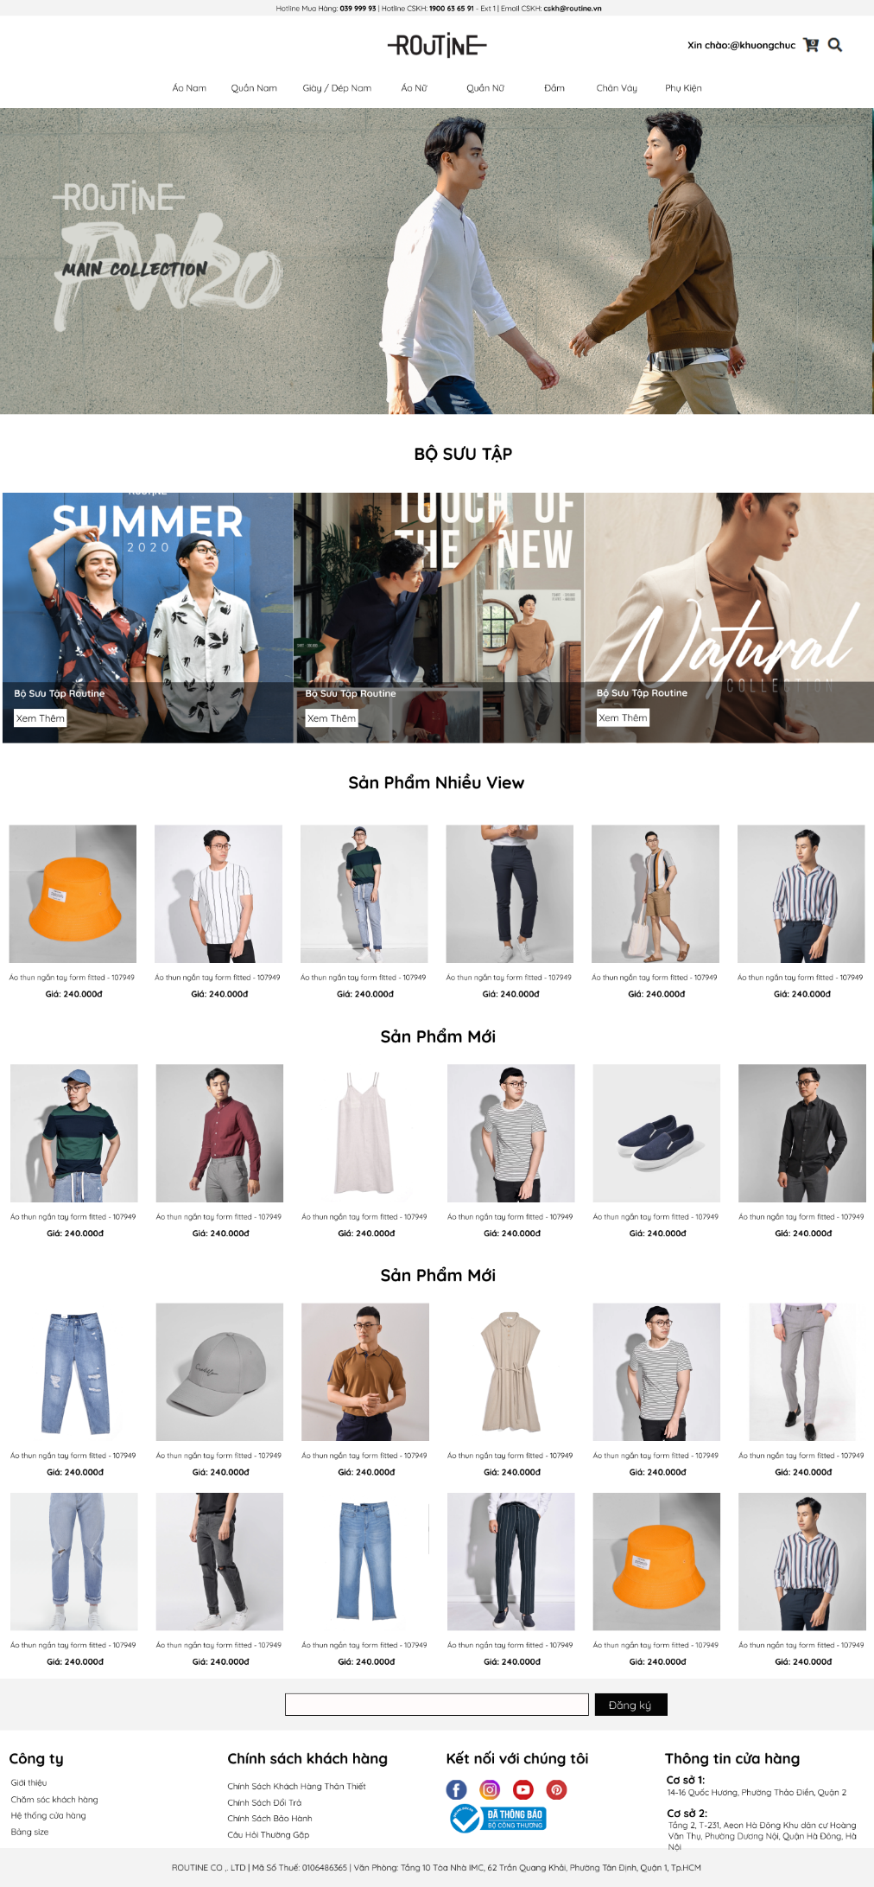

Width: 24px

Height: 24px

px

font-size: 15px;

font-size: 15px;

color: #050505;

Text :bold

Width: 198 px;

Height : 64 px

background-color: #F3F3F3;

width: 100%;

height: 26 px;

font-size: 12px;

color: #212529;

Width: 100%

Height: 90.4 px

Bg-color: #f3f3f3

Width: 500px

Height: 40 px

Bg-color: #ffffff

Padding: 0 20px

Width: 120 px

Height: 40 px

Bg-color: #050505

Padding: 0 20px

Color: #ffffff

Font-size: 20px (h4)

Margin: 0 0 25px

Color: #050505

Font-size: 16px (a)

Margin: 7px 0

Color: #050505

Width: 32px

Height: 32px

Width: 165px

Height: 62.64px

Margin: 5px 0 0

Width: 100%

Height: 64 px

Bg-color: #f3f3f3

Color: #050505

Font-size: 16px

Font-size: 14px

Text: bold

Backgroud-color: #fff

Color: black;

Padding: 5px

Font-size: 16px

Text: bold

Color: white

Width: 457px

Height: 100px

background-color: rgba(0, 0, 0, 0.5)

Widt: 457px

Height: auto

Width: 210px

Height: auto

Font-size: 12px

Font-size: 28px

Widh: 140px

Height: auto

1. 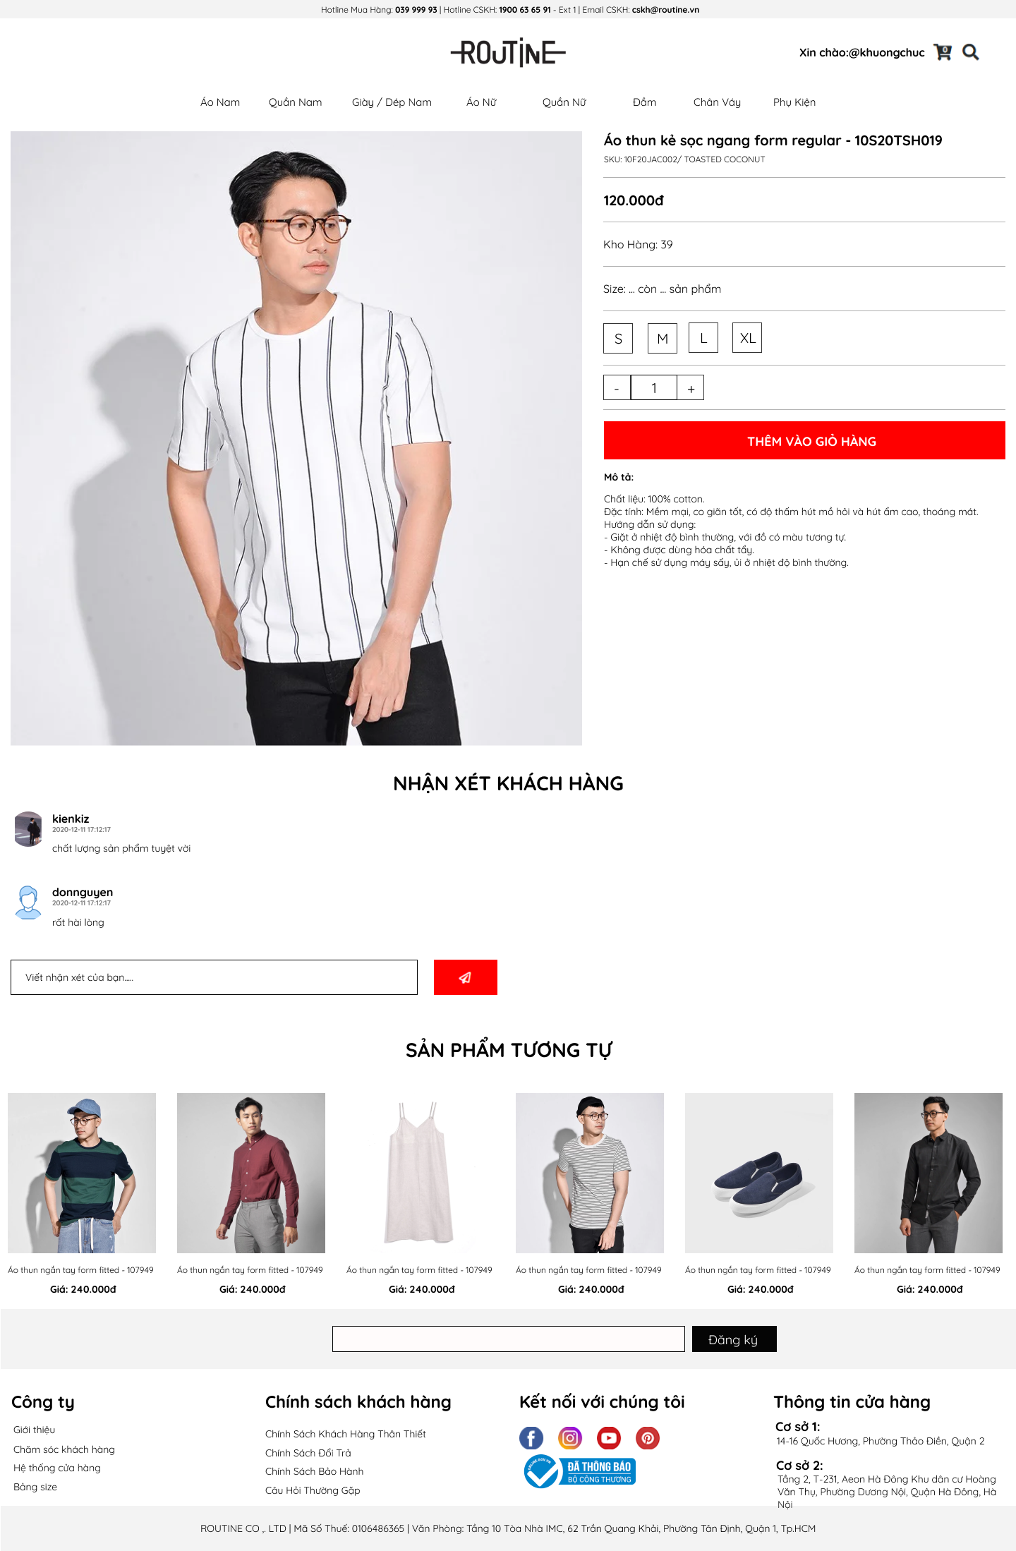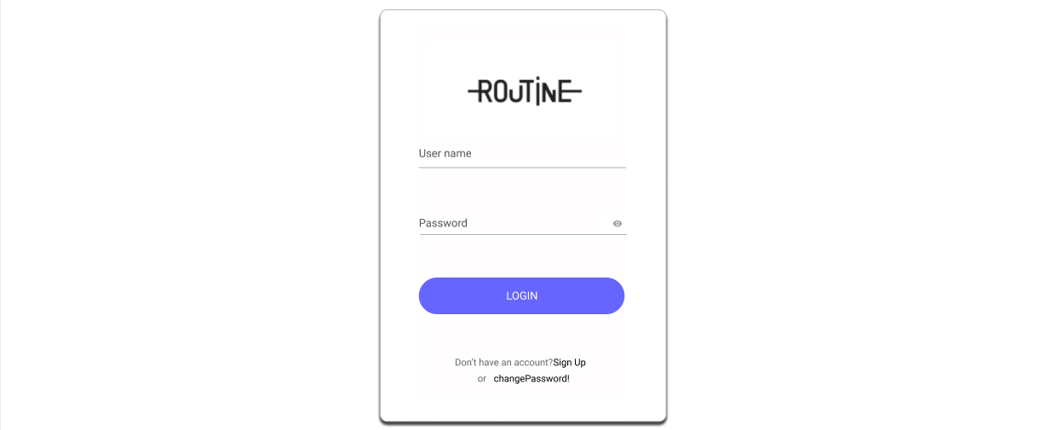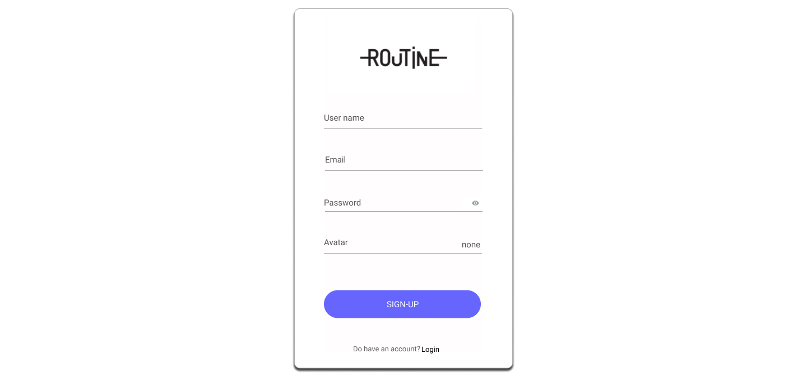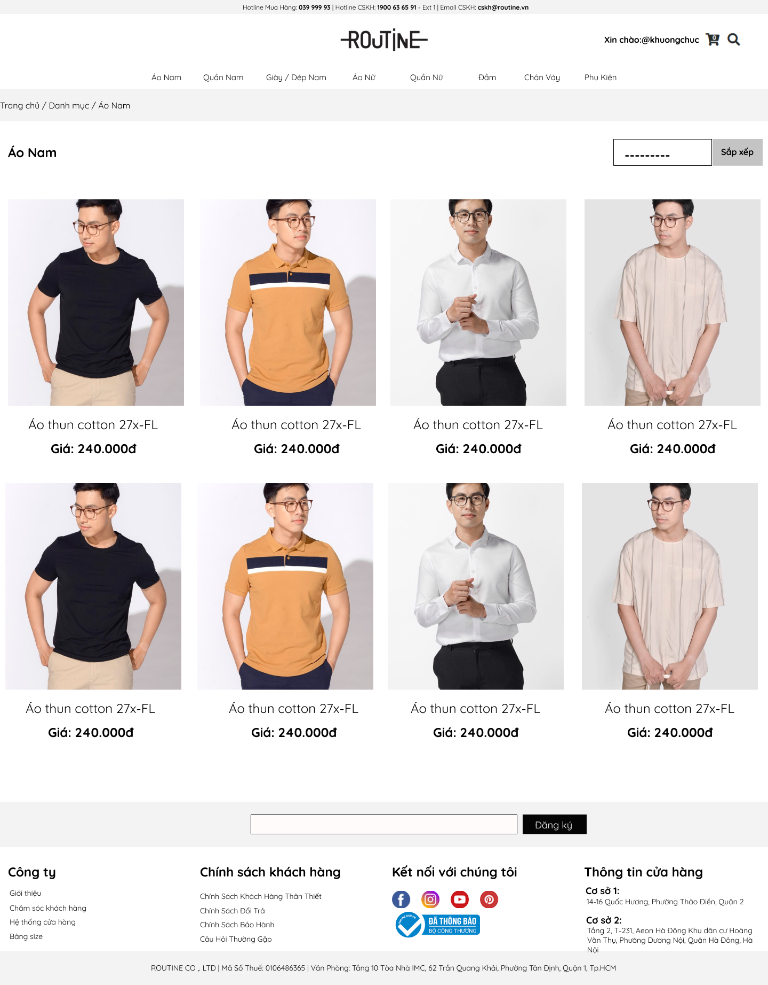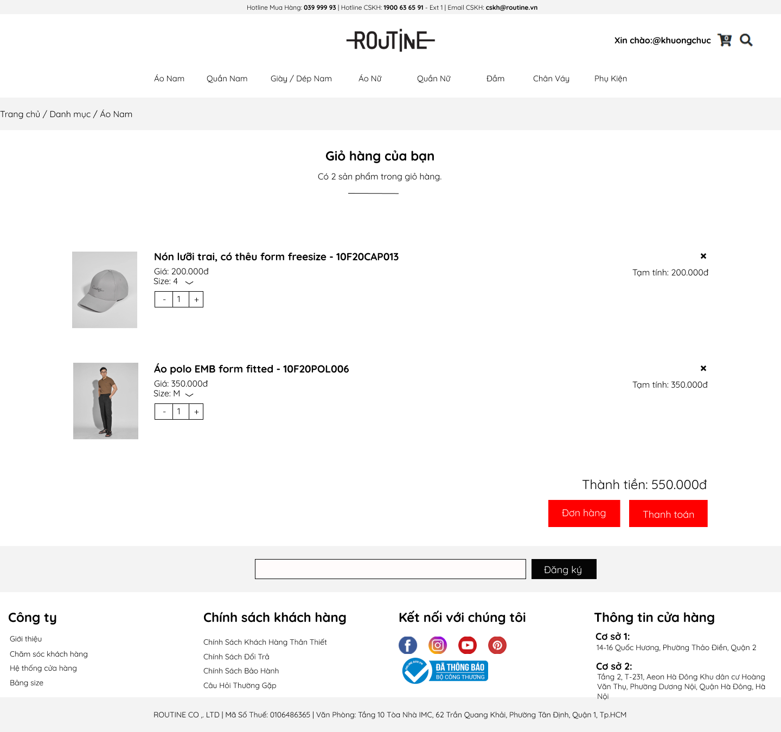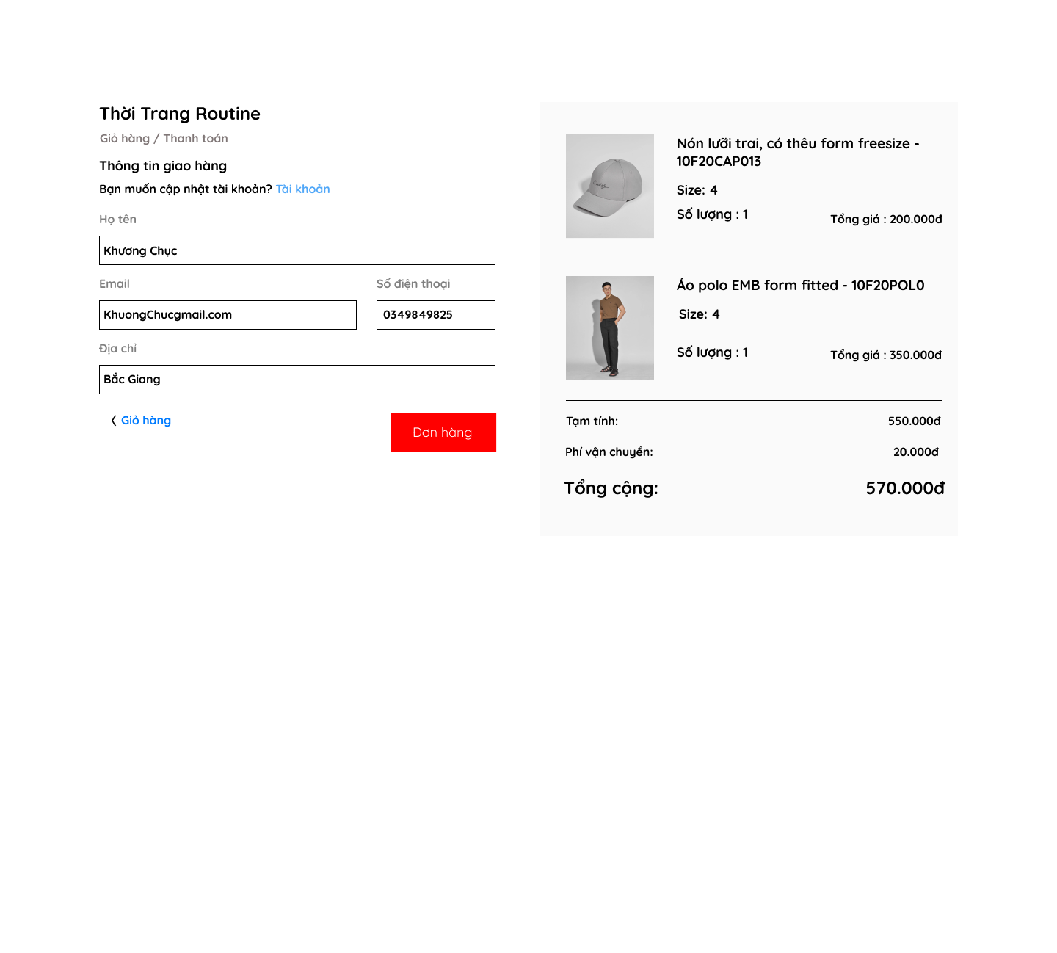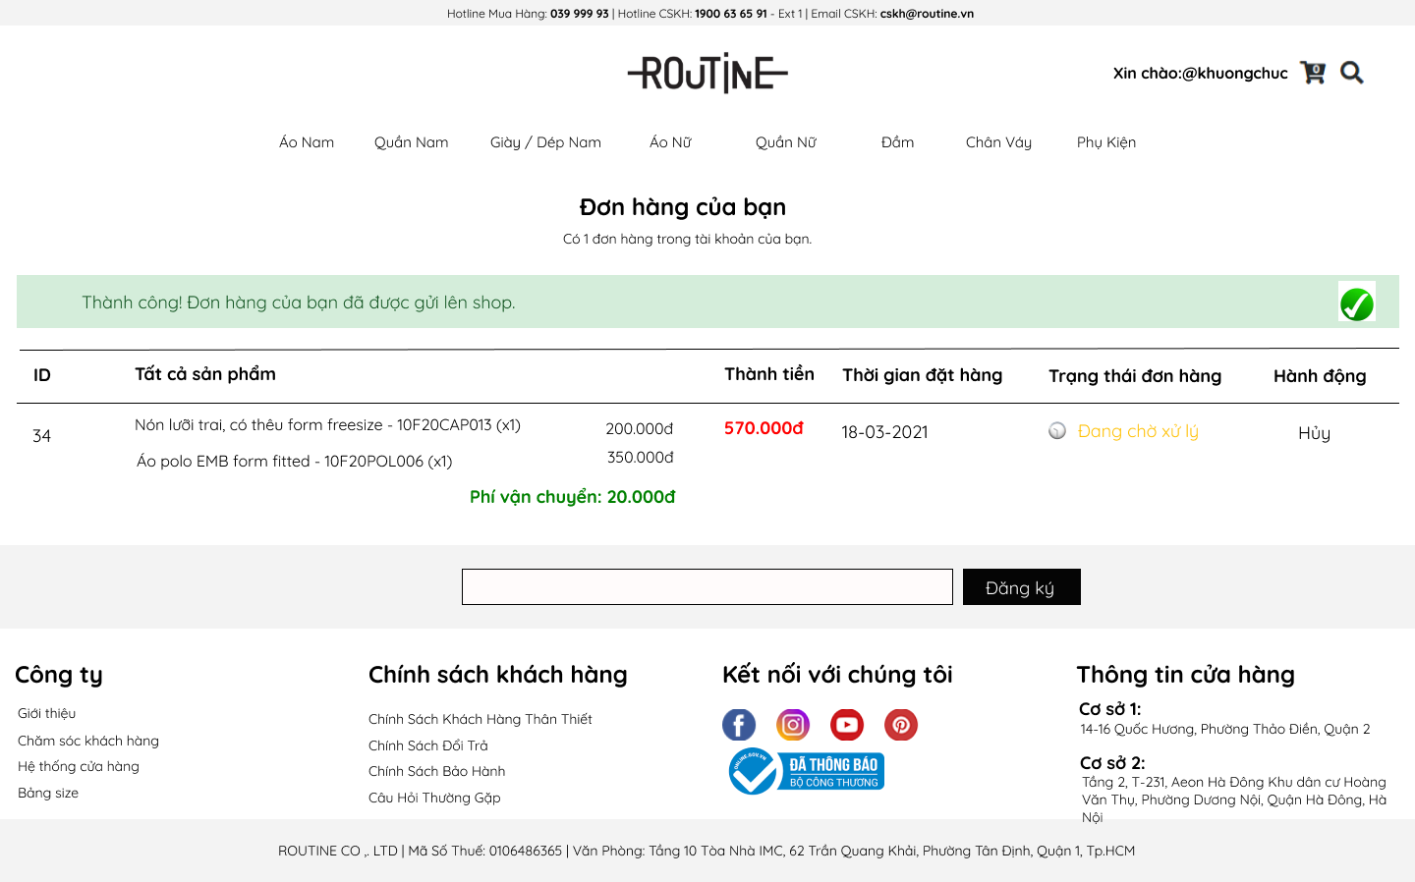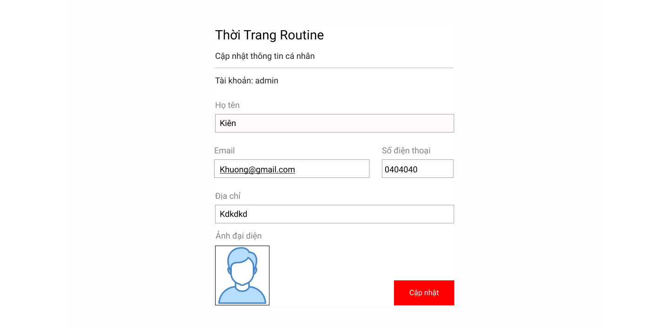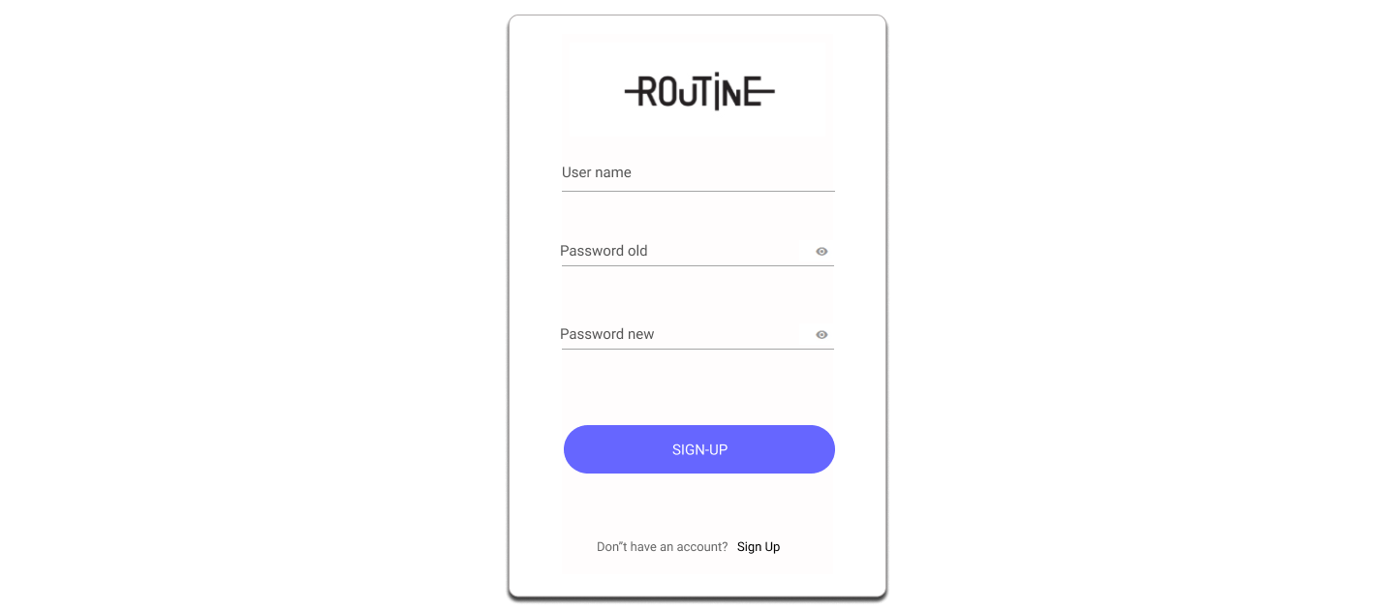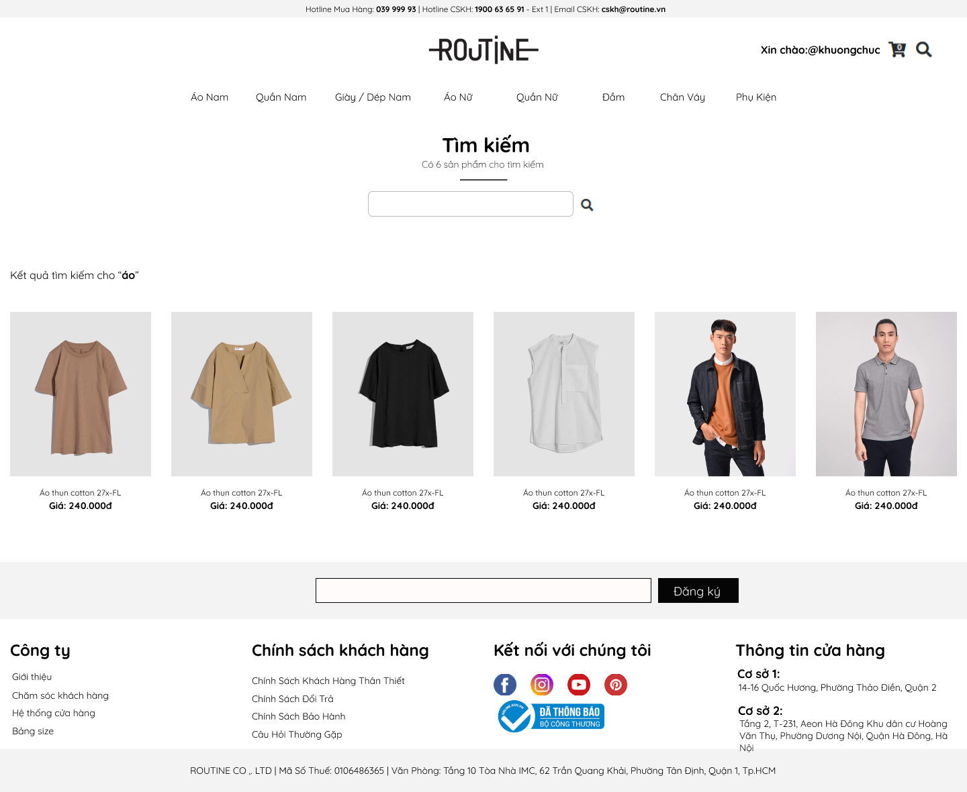

Font: bold

Font-size: 16px

Backgroud: red

Backgroud-color: red

Text: bold

Height: 50px

Width: 570px

Font-size: 14px

Color: #212529px

Font-size: 16px

Color: #212529

Width: 50px

border-radius: 50%;

font-size: 28px;

color: #212529

Corlo: #212529

Font-size: 14px

border: 1px solid black

width: 8%;

text-align: center;

1. padding: 10px 0;
2.  margin-right: 10px;
3. color: #B1B2B3;
4. font-size: 12px;

t

Font-size: 20px

Color: #212529

Text: bld

Widt: 419px:

Height: auto

Text :bold

font-size: 12px;

color: #212529;

Width: 198 px;

Height : 64 px

font-size: 15px;

color: #050505;

font-size: 15px;

Width: 24px

Height: 24px

px

background-color: #F3F3F3;

width: 100%;

height: 26 px;

Width: 100%

Height: 90.4 px

Bg-color: #f3f3f3

Width: 500px

Height: 40 px

Bg-color: #ffffff

Padding: 0 20px

Width: 120 px

Height: 40 px

Bg-color: #050505

Padding: 0 20px

Color: #ffffff

Font-size: 20px (h4)

Margin: 0 0 25px

Color: #050505

Font-size: 16px (a)

Margin: 7px 0

Color: #050505

Width: 32px

Height: 32px

Width: 165px

Height: 62.64px

Margin: 5px 0 0

Width: 100%

Height: 64 px

Bg-color: #f3f3f3

Color: #050505

Font-size: 16px

Width:150px

Height:48.48px

Width:280px

Height:45px

Padding: 0 5px

Width:280px

Height:50px

Color:#FFFFFF

Padding:0 20px

Font-size:15px

Font-size:13px

Color:#666666

Width:390px

Height:561.48px

Padding:20px 55px 30px

Bg-color:FFFFFF

Font-size:13px

Color:#666666

Width:280px

Height:50px

Color:#FFFFFF

Padding:0 20px

Font-size:15px

Width:280px

Height:45px

Padding: 0 5px

Width:150px

Height:48.48px

Width:390px

Height:561.48px

Padding:20px 55px 30px

Bg-color:FFFFFF

Width: 100%

Height: 90.4 px

Bg-color: #f3f3f3

Width: 500px

Height: 40 px

Bg-color: #ffffff

Padding: 0 20px

Width: 120 px

Height: 40 px

Bg-color: #050505

Padding: 0 20px

Color: #ffffff

Font-size: 20px (h4)

Margin: 0 0 25px

Color: #050505

Font-size: 16px (a)

Margin: 7px 0

Color: #050505

Width: 32px

Height: 32px

Width: 165px

Height: 62.64px

Margin: 5px 0 0

Width: 100%

Height: 64 px

Bg-color: #f3f3f3

Color: #050505

Font-size: 16px

Width: 24px

Height: 24px

px

Text :bold

background-color: #F3F3F3;

width: 100%;

height: 26 px;

font-size: 12px;

color: #212529;

Width: 198 px;

Height : 64 px

font-size: 15px;

color: #050505;

font-size: 15px;

Width: 100%

Height: 60px

Font-size: 16 px

Color: #000000

padding: 20px 0

Font-size: 20px(bold)

Margin: 0 0 8px

Font-size: 20px

Height: auto

Margin: 0 0 16px

Width: 330px

Height: auto

Padding 5px

Thẻ select

Font-size: 28 px(h3)

Color: #212529

Margin: 0 0 8px

background-color: #F3F3F3;

width: 100%;

height: 26 px;

font-size: 12px;

color: #212529;

Width: 198 px;

Height : 64 px

font-size: 15px;

color: #050505;

font-size: 15px;

Text :bold

Width: 24px

Height: 24px

px

font-size: 30px;

Text :bold

color: #212529;

font-size: 14px;

color: #212529;

width: 70.5px;

height: 3 px;

background-color: #050505;

width: 1440px;

height: 40 px;

background-color:#f3f3f3;

font-size: 13px;

color: #050505;

width: 120px;

height: 141.17px;

font-size: 16px;

color: #050505;

font-size: 14px;

color: #212529;

width: 30px;

height:30px;

width: 36px;

height:30px;

font-size: 16px;

color: #212529;

width:13.75;

height:21px;

font-size: 30px;

color: #212529;

width:132.53;

height:50px;

font-size: 16px;

color: #ffffff;

backgroundcolor:#ff0000;

width:132.53;

height:50px;

font-size: 16px;

color: #ffffff;

backgroundcolor:#ff0000;

Width: 100%

Height: 90.4 px

Bg-color: #f3f3f3

Width: 500px

Height: 40 px

Bg-color: #ffffff

Padding: 0 20px

Width: 120 px

Height: 40 px

Bg-color: #050505

Padding: 0 20px

Color: #ffffff

Font-size: 20px (h4)

Margin: 0 0 25px

Color: #050505

Font-size: 16px (a)

Margin: 7px 0

Color: #050505

Width: 32px

Height: 32px

Width: 165px

Height: 62.64px

Margin: 5px 0 0

Width: 100%

Height: 64 px

Bg-color: #f3f3f3

Color: #050505

Font-size: 16px

background-color: #F3F3F3;

width: 100%;

height: 26 px;

font-size: 12px;

color: #212529;

Width: 198 px;

Height : 64 px

font-size: 15px;

color: #050505;

font-size: 15px;

Text :bold

Width: 24px

Height: 24px

px

font-size: 30px;

Text :bold

color: #212529;

font-size: 14px;

color: #212529

color: #155724;

background-color: #d4edda;

Width: 1410px

Height: 50px

font-size: 16px;

color: #212529

Text :bold

font-size: 16px;

color: #ff0000,

font-size: 16px;

color: #008000,

font-size: 14px;

color: #212529

font-size: 16px;

color: #ffc107,

Width: 100%

Height: 90.4 px

Bg-color: #f3f3f3

Width: 500px

Height: 40 px

Bg-color: #ffffff

Padding: 0 20px

Width: 120 px

Height: 40 px

Bg-color: #050505

Padding: 0 20px

Color: #ffffff

Font-size: 20px (h4)

Margin: 0 0 25px

Color: #050505

Font-size: 16px (a)

Margin: 7px 0

Color: #050505

Width: 32px

Height: 32px

Width: 165px

Height: 62.64px

Margin: 5px 0 0

Width: 100%

Height: 64 px

Bg-color: #f3f3f3

Color: #050505

Font-size: 16px

font-size: 28px;

Text :bold

color: #050505;

font-size: 14px;

color: #212529

font-size: 18px;

Text :bold

color: #050505;

font-size: 14px;

Text :bold

color: #50a7f8;

font-size: 14px;

Text :bold

color: #050505;

font-size: 16px;

color: #808080

Width: 351px

Height: 40px

Width: 162px

Height: 40px

Width: 540px

Height: 40px

font-size: 14px;

color: #007bff

Width: 133.58 px;

Height: 54px;

color: #ffffff;

background-color: #ff0000;

Width: 80 px;

Height: 94.11px;

font-size: 16px;

color: #050505;

Text :bold

font-size: 14px;

color: #212529

Text :bold

font-size: 28px;

color: #212529

Text :bold

Font-size: 28px

Color:#050505

Margin: 0 0 8px

Font-size: 18px

Color:#212529

Margin: 0 0 8px

Font-size: 16px

Color:#808080

Bg-color: #FFFFFF

Height:40px

Margin: 0 0 10px

Padding: 1px 2px

Font-size: 16px

Color:FFFFFF

Bg-color:#FF0000

Padding:15px 30px

Width: 129.88px

Height:54px

Width:280px

Height:45px

Padding: 0 5px

Width:150px

Height:48.48px

Width:280px

Height:50px

Color:#FFFFFF

Padding:0 20px

Font-size:15px

Font-size:13px

Color:#666666

Width:390px

Height:561.48px

Padding:20px 55px 30px

Bg-color:FFFFFF

Width: 100%

Height: 90.4 px

Bg-color: #f3f3f3

Width: 500px

Height: 40 px

Bg-color: #ffffff

Padding: 0 20px

Width: 120 px

Height: 40 px

Bg-color: #050505

Padding: 0 20px

Color: #ffffff

Font-size: 20px (h4)

Margin: 0 0 25px

Color: #050505

Font-size: 16px (a)

Margin: 7px 0

Color: #050505

Width: 32px

Height: 32px

Width: 165px

Height: 62.64px

Margin: 5px 0 0

Width: 100%

Height: 64 px

Bg-color: #f3f3f3

Color: #050505

Font-size: 16px

bold

Front-size: 12px

padding: 0 016px

Color: #000000

Width: 210px

Height: auto

padding: 5px

Front-size: 16px

padding: 16px 0 0

Color: #212529

Width: 306px

Height: 38px

padding: 6px 12px

bg-olor: #ffffff

Front-size: 14px

Margin: 8px 0 16px

Color: #212529

Front-size: 30px(h1)

Margin: 0 0 8px

Color: #212529

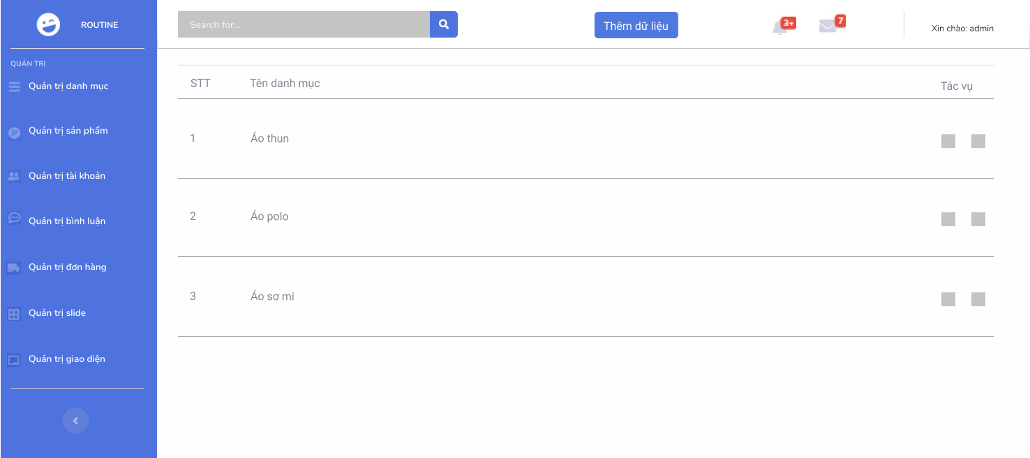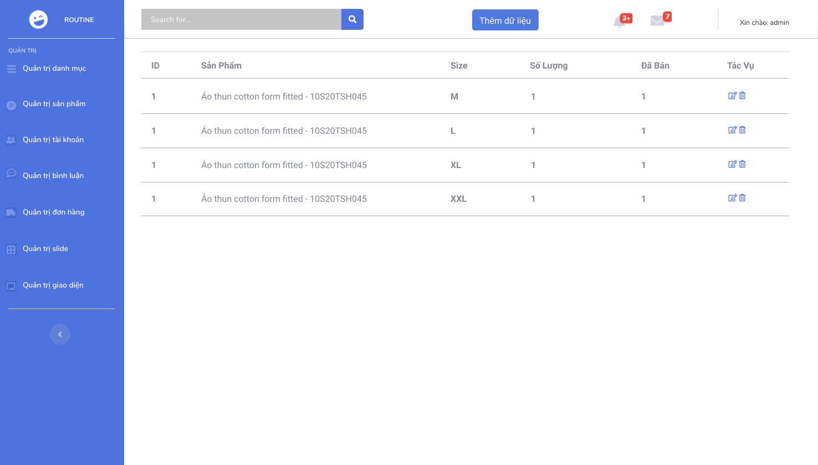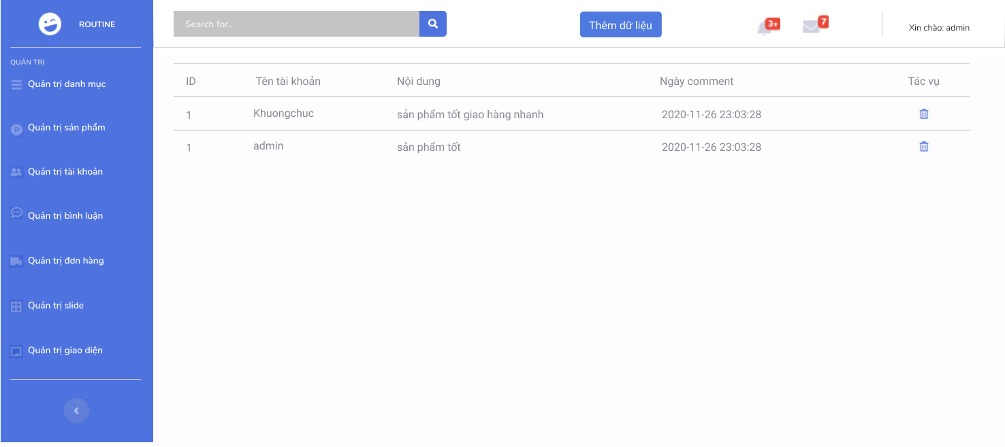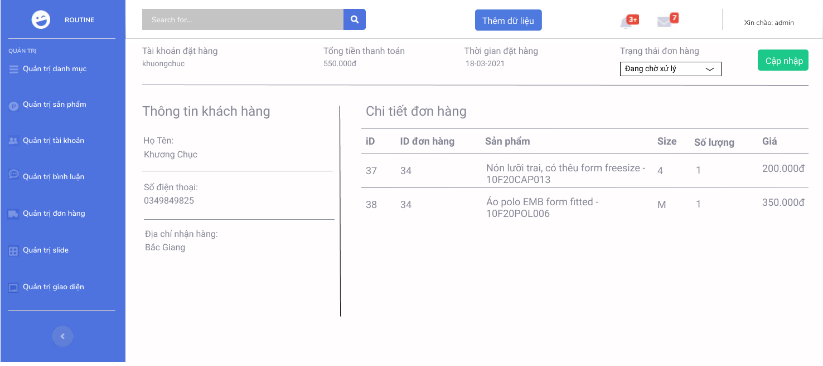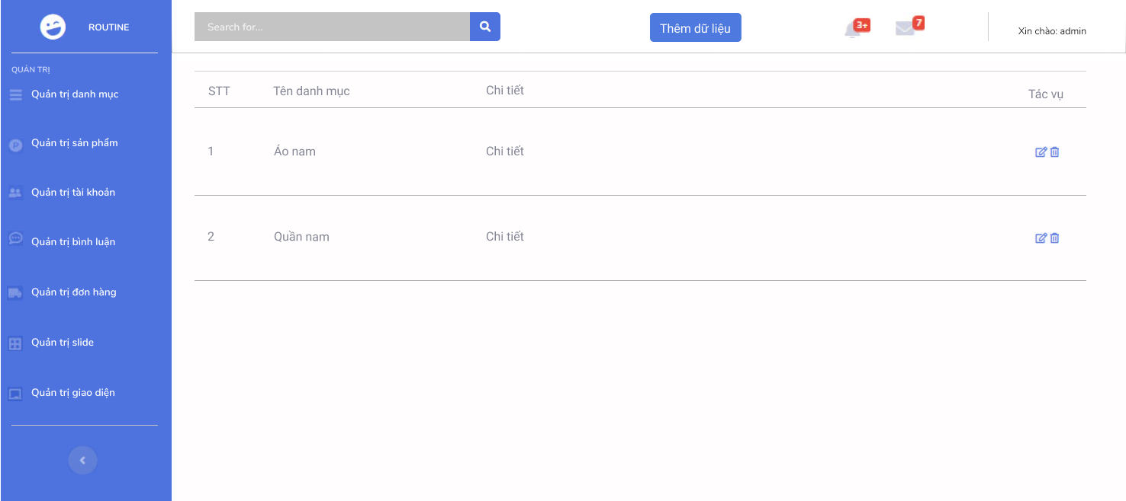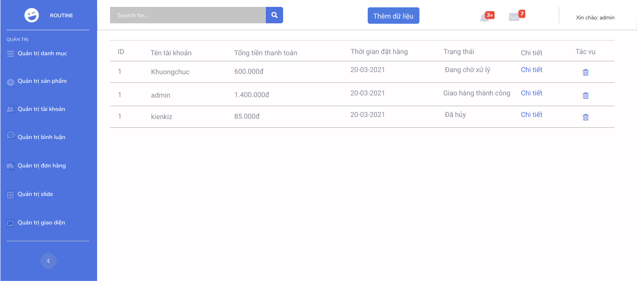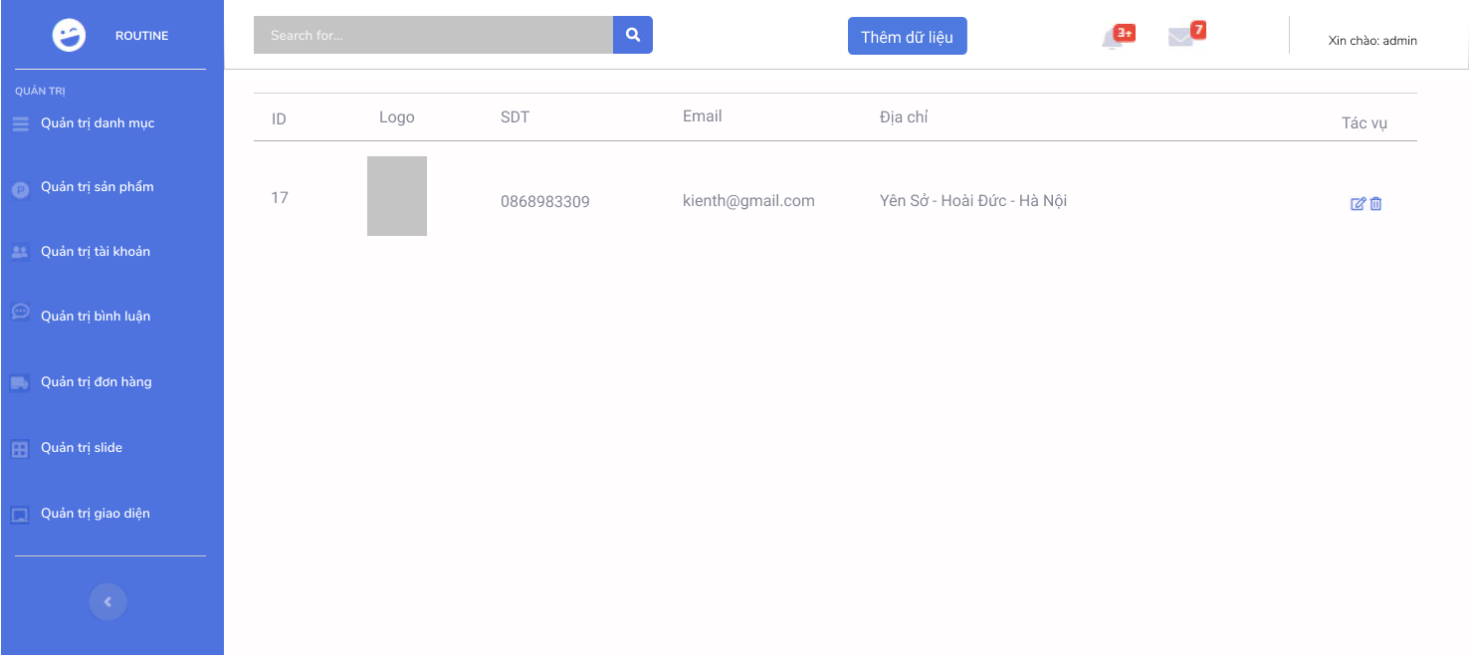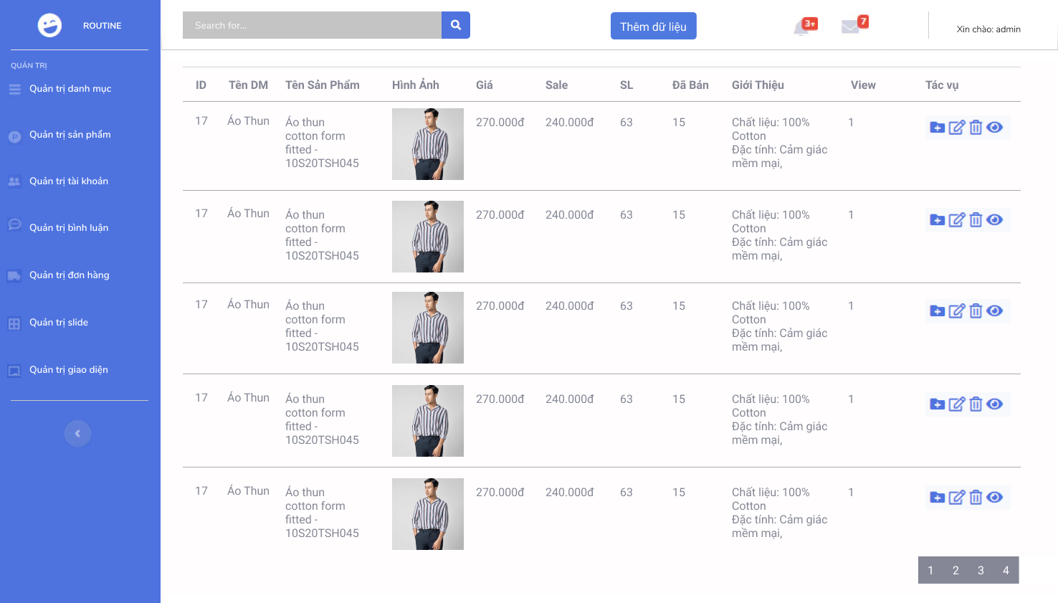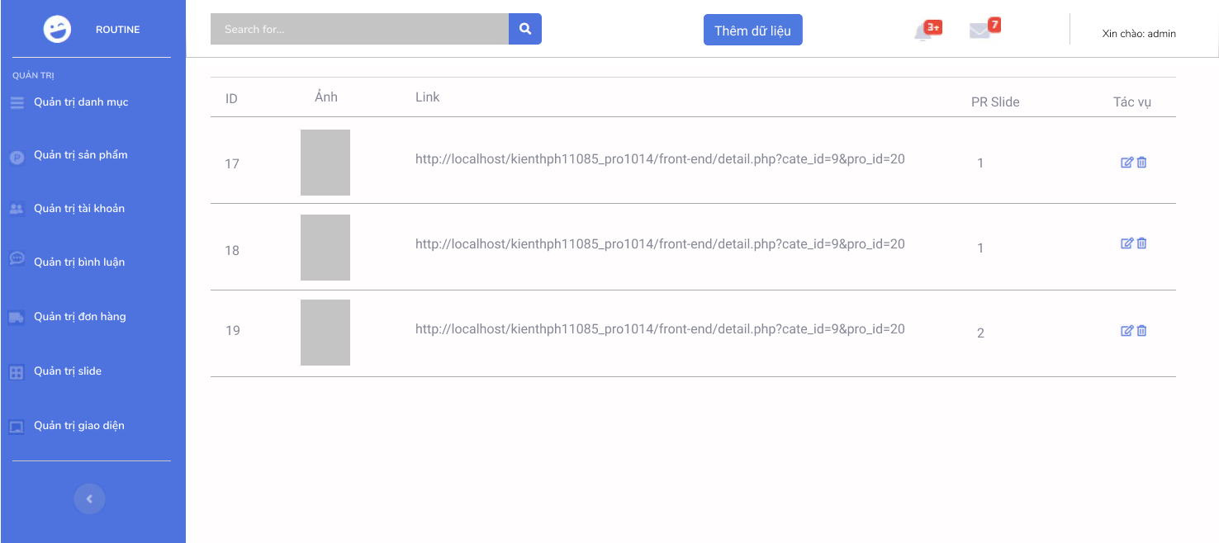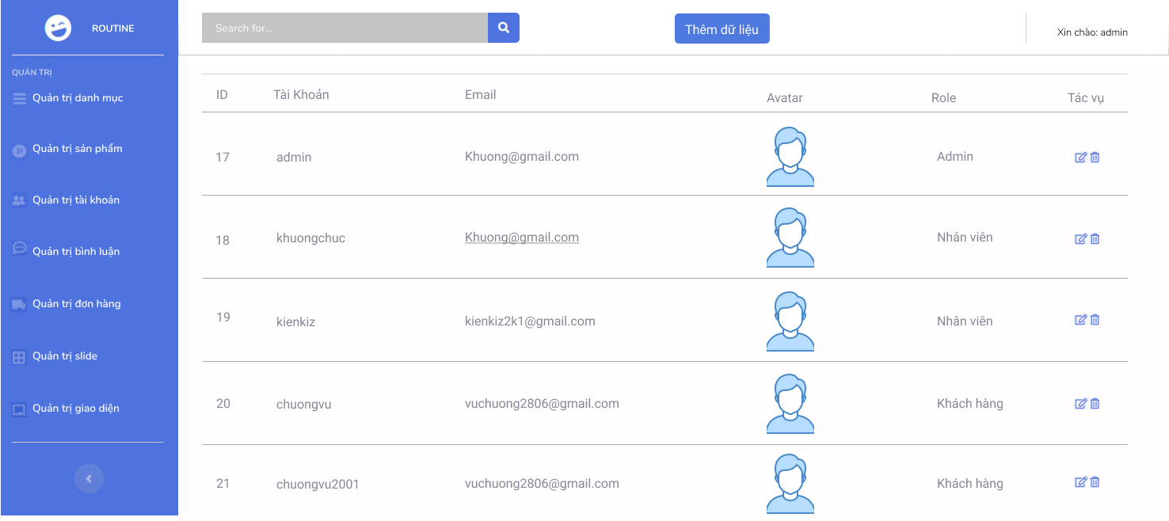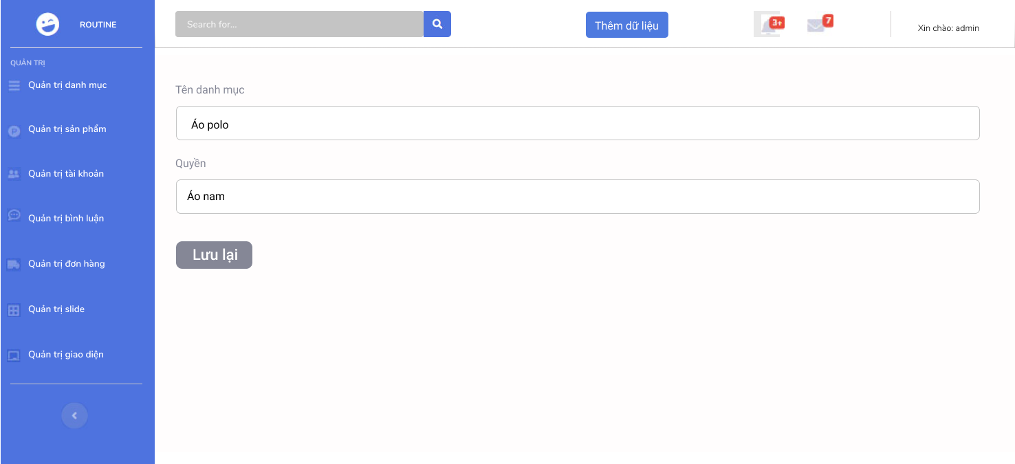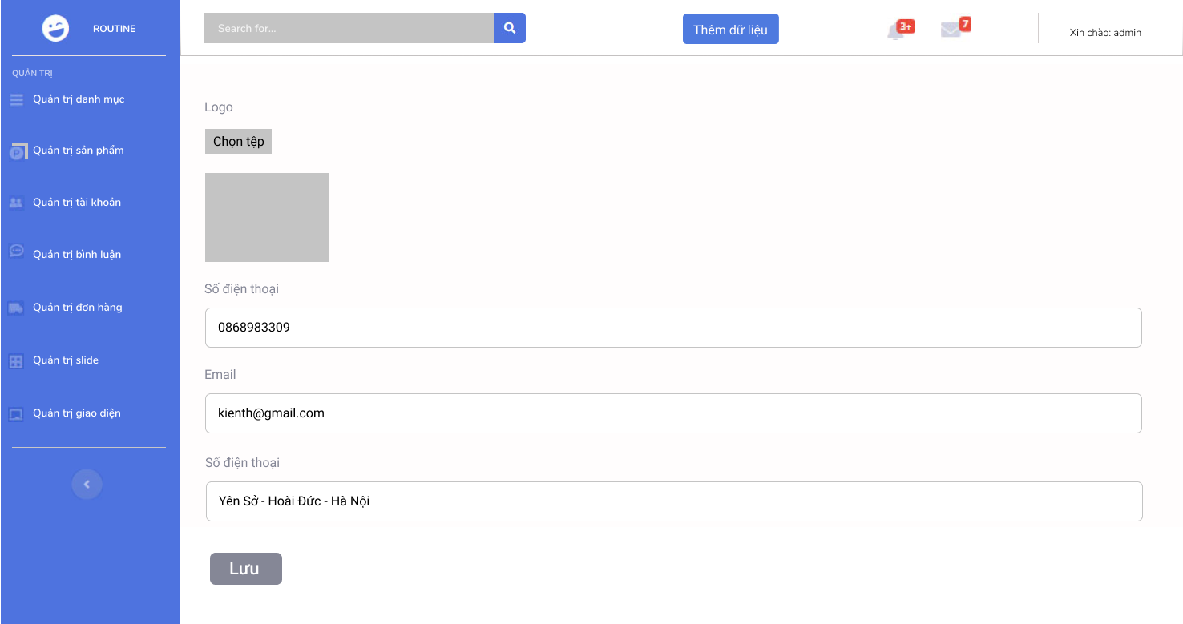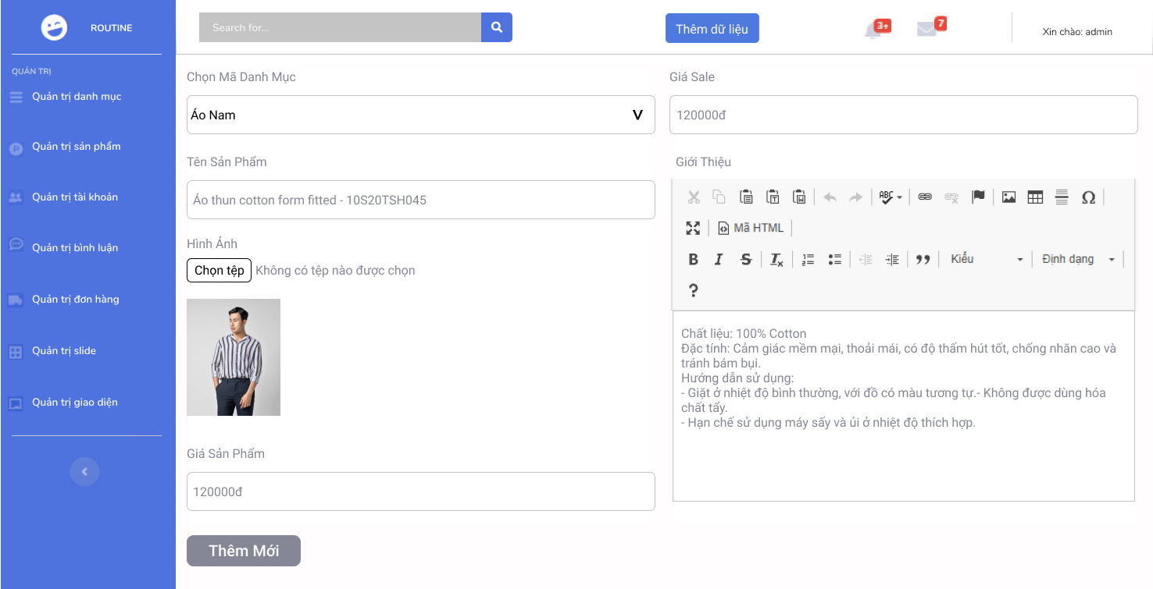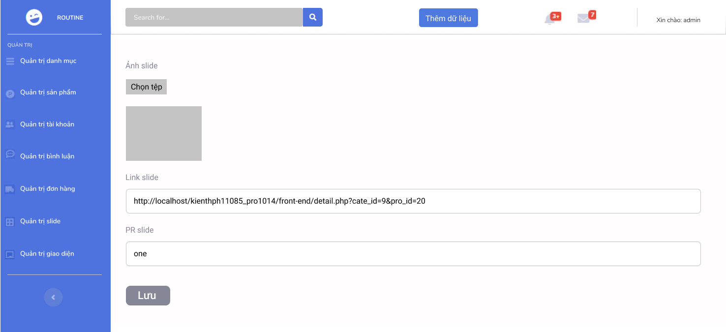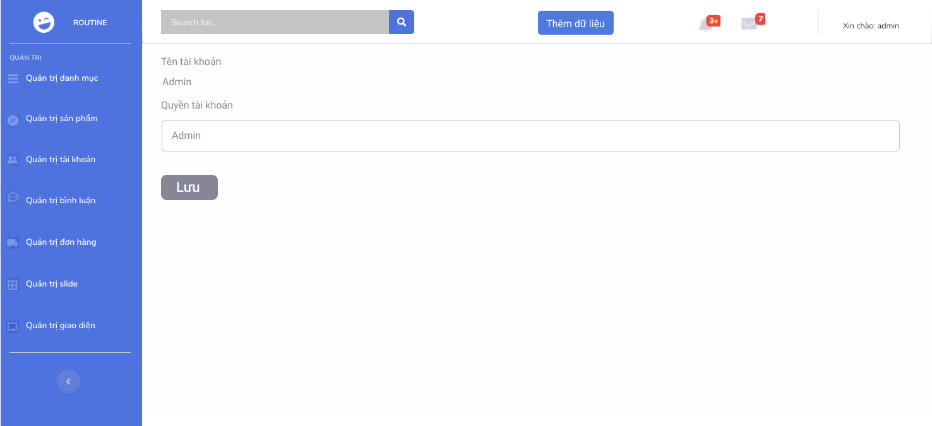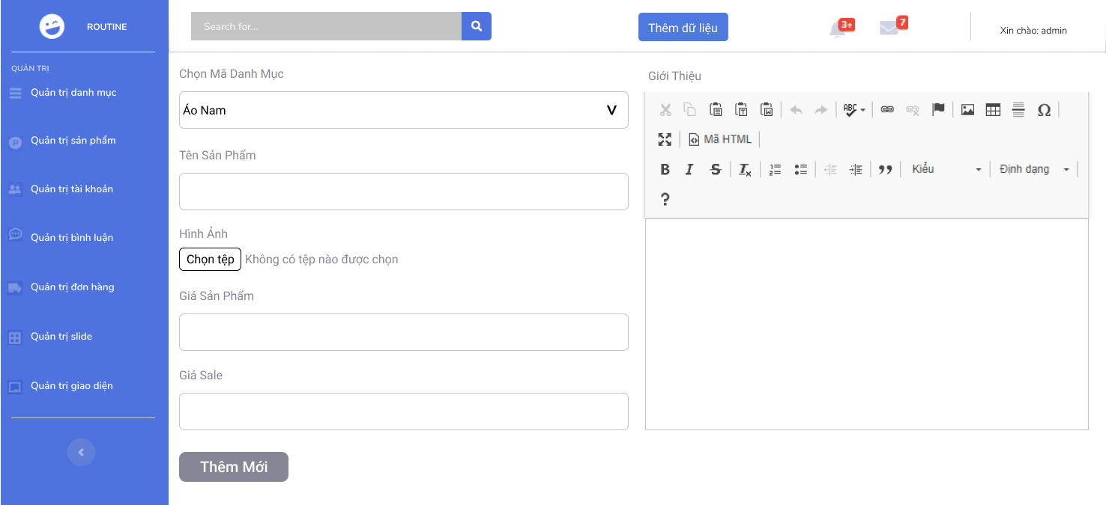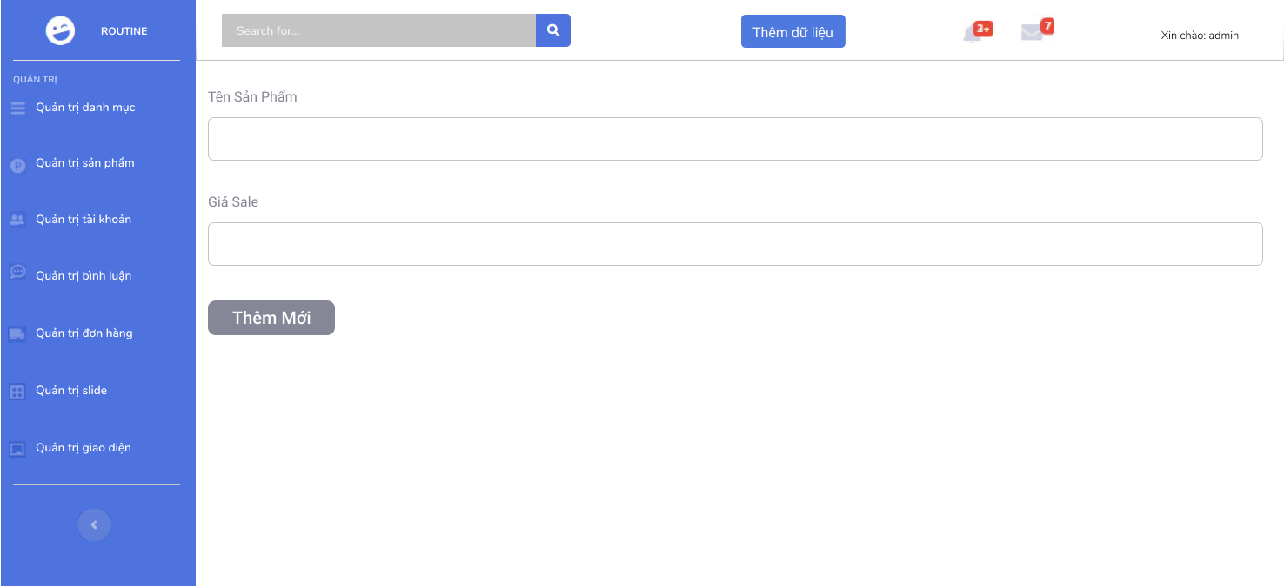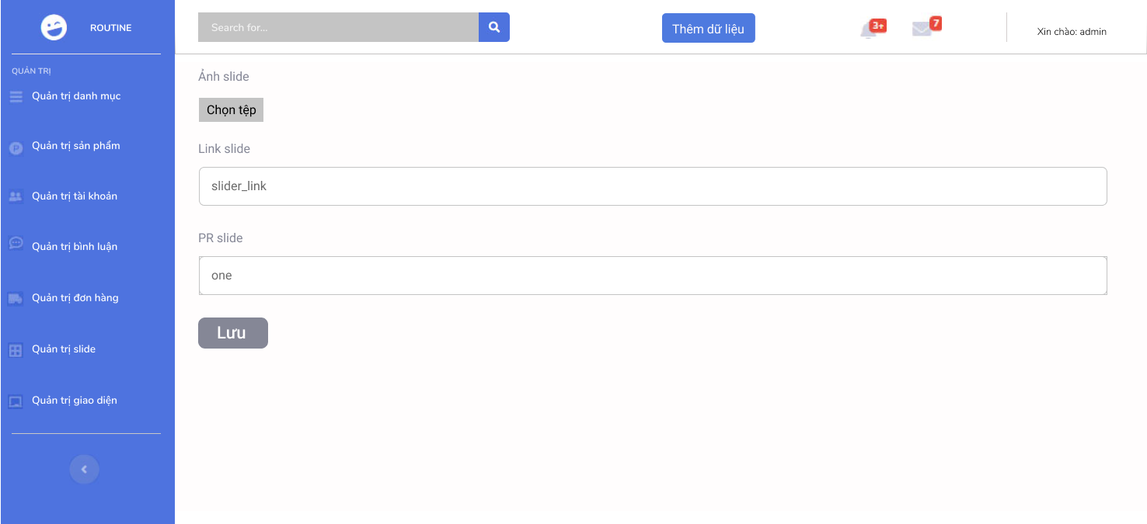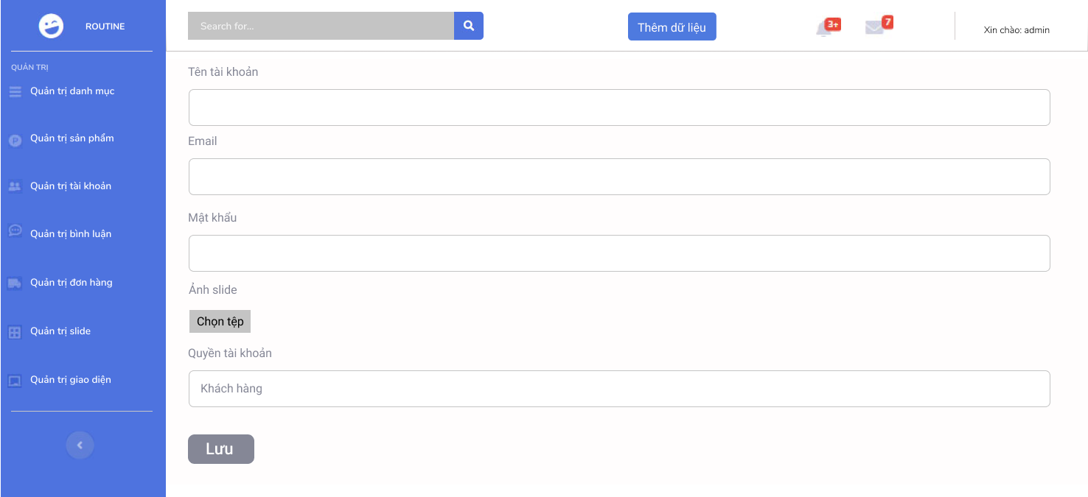

Front-size: 16px

Color: #858796

<table> boostrap

Font-size: 16px

Color: #FFFFFF

Padding 24px 16px

Width:1216px

Height: 70px

Bg-color: #FFFF

Margin: 0 0 24px

Padding: 8px 16px

Color: #858796

Font-size:16px

Bg-color:4E773DF

Padding:6px 12px

Color: #FFFFFF

Width:119.85px

Height: 38px

Bg-color: #F8F9FC

Padding:6px 12px

Width:361px

Height: 38px

Font-size: 13.6px

Color: #FFFFFFCC

Bg-color: #4e73df

Width:224px

Front-size: 16px

Color: #858796

<table> boostrap

Font-size: 16px

Color: #FFFFFF

Padding 24px 16px

Width:1216px

Height: 70px

Bg-color: #FFFF

Margin: 0 0 24px

Padding: 8px 16px

Color: #858796

Font-size:16px

Bg-color:4E773DF

Padding:6px 12px

Color: #FFFFFF

Width:119.85px

Height: 38px

Bg-color: #F8F9FC

Padding:6px 12px

Width:361px

Height: 38px

Font-size: 13.6px

Color: #FFFFFFCC

Bg-color: #4e73df

Width:224px

Font-size: 16px

Color: #FFFFFF

Padding 24px 16px

Width:1216px

Height: 70px

Bg-color: #FFFF

Margin: 0 0 24px

Padding: 8px 16px

Color: #858796

Font-size:16px

Bg-color:4E773DF

Padding:6px 12px

Color: #FFFFFF

Width:119.85px

Height: 38px

Bg-color: #F8F9FC

Padding:6px 12px

Width:361px

Height: 38px

Font-size: 13.6px

Color: #FFFFFFCC

Bg-color: #4e73df

Width:224px

Front-size: 16px

Color: #858796

<table> boostrap

Col-8

Col-4

Font-size: 16px

Color: #FFFFFF

Padding 24px 16px

Width:1216px

Height: 70px

Bg-color: #FFFF

Margin: 0 0 24px

Padding: 8px 16px

Color: #858796

Font-size:16px

Bg-color:4E773DF

Padding:6px 12px

Color: #FFFFFF

Width:119.85px

Height: 38px

Bg-color: #F8F9FC

Padding:6px 12px

Width:361px

Height: 38px

Font-size: 13.6px

Color: #FFFFFFCC

Bg-color: #4e73df

Width:224px

Front-size: 16px

Color: #858796

<table> boostrap

Front-size: 16px

Color: #858796

<table> boostrap

Font-size: 16px

Color: #FFFFFF

Padding 24px 16px

Width:1216px

Height: 70px

Bg-color: #FFFF

Margin: 0 0 24px

Padding: 8px 16px

Color: #858796

Font-size:16px

Bg-color:4E773DF

Padding:6px 12px

Color: #FFFFFF

Width:119.85px

Height: 38px

Bg-color: #F8F9FC

Padding:6px 12px

Width:361px

Height: 38px

Font-size: 13.6px

Color: #FFFFFFCC

Bg-color: #4e73df

Width:224px

Front-size: 16px

Color: #858796

<table> boostrap

Font-size: 16px

Color: #FFFFFF

Padding 24px 16px

Width:1216px

Height: 70px

Bg-color: #FFFF

Margin: 0 0 24px

Padding: 8px 16px

Color: #858796

Font-size:16px

Bg-color:4E773DF

Padding:6px 12px

Color: #FFFFFF

Width:119.85px

Height: 38px

Bg-color: #F8F9FC

Padding:6px 12px

Width:361px

Height: 38px

Font-size: 13.6px

Color: #FFFFFFCC

Bg-color: #4e73df

Width:224px

Front-size: 16px

Color: #858796

<table> boostrap

Font-size: 16px

Color: #FFFFFF

Padding 24px 16px

Width:1216px

Height: 70px

Bg-color: #FFFF

Margin: 0 0 24px

Padding: 8px 16px

Color: #858796

Font-size:16px

Bg-color:4E773DF

Padding:6px 12px

Color: #FFFFFF

Width:119.85px

Height: 38px

Bg-color: #F8F9FC

Padding:6px 12px

Width:361px

Height: 38px

Font-size: 13.6px

Color: #FFFFFFCC

Bg-color: #4e73df

Width:224px

<btn-group> bootstrap

Width: 100px

Height: 100px

Front-size: 16px

Color: #858796

<table> boostrap

Font-size: 16px

Color: #FFFFFF

Padding 24px 16px

Width:1216px

Height: 70px

Bg-color: #FFFF

Margin: 0 0 24px

Padding: 8px 16px

Color: #858796

Font-size:16px

Bg-color:4E773DF

Padding:6px 12px

Color: #FFFFFF

Width:119.85px

Height: 38px

Bg-color: #F8F9FC

Padding:6px 12px

Width:361px

Height: 38px

Font-size: 13.6px

Color: #FFFFFFCC

Bg-color: #4e73df

Width:224px

Width: 120px

Height: auto

Front-size: 16px

Color: #858796

<table> boostrap

Font-size: 16px

Color: #FFFFFF

Padding 24px 16px

Width:1216px

Height: 70px

Bg-color: #FFFF

Margin: 0 0 24px

Padding: 8px 16px

Color: #858796

Font-size:16px

Bg-color:4E773DF

Padding:6px 12px

Color: #FFFFFF

Width:119.85px

Height: 38px

Bg-color: #F8F9FC

Padding:6px 12px

Width:361px

Height: 38px

Font-size: 13.6px

Color: #FFFFFFCC

Bg-color: #4e73df

Width:224px

Height:80px

Front-size: 16px

Color: #858796

<table> boostrap

Font-size: 16px

Color: #FFFFFF

Padding 24px 16px

Width:1216px

Height: 70px

Bg-color: #FFFF

Margin: 0 0 24px

Padding: 8px 16px

Color: #858796

Font-size:16px

Bg-color:4E773DF

Padding:6px 12px

Color: #FFFFFF

Width:119.85px

Height: 38px

Bg-color: #F8F9FC

Padding:6px 12px

Width:361px

Height: 38px

Font-size: 13.6px

Color: #FFFFFFCC

Bg-color: #4e73df

Width:224px

Input: <form-control>

boostrap

Font-size: 16px

Color: #FFFFFF

Padding 24px 16px

Width:1216px

Height: 70px

Bg-color: #FFFF

Margin: 0 0 24px

Padding: 8px 16px

Color: #858796

Font-size:16px

Bg-color:4E773DF

Padding:6px 12px

Color: #FFFFFF

Width:119.85px

Height: 38px

Bg-color: #F8F9FC

Padding:6px 12px

Width:361px

Height: 38px

Font-size: 13.6px

Color: #FFFFFFCC

Bg-color: #4e73df

Width:224px

Input: <form-control>

boostrap

Font-size: 16px

Color: #FFFFFF

Padding 24px 16px

Width:1216px

Height: 70px

Bg-color: #FFFF

Margin: 0 0 24px

Padding: 8px 16px

Color: #858796

Font-size:16px

Bg-color:4E773DF

Padding:6px 12px

Color: #FFFFFF

Width:119.85px

Height: 38px

Bg-color: #F8F9FC

Padding:6px 12px

Width:361px

Height: 38px

Font-size: 13.6px

Color: #FFFFFFCC

Bg-color: #4e73df

Width:224px

Col-6

Col-6

Input: <form-control>

boostrap

Font-size: 16px

Color: #FFFFFF

Padding 24px 16px

Width:1216px

Height: 70px

Bg-color: #FFFF

Margin: 0 0 24px

Padding: 8px 16px

Color: #858796

Font-size:16px

Bg-color:4E773DF

Padding:6px 12px

Color: #FFFFFF

Width:119.85px

Height: 38px

Bg-color: #F8F9FC

Padding:6px 12px

Width:361px

Height: 38px

Font-size: 13.6px

Color: #FFFFFFCC

Bg-color: #4e73df

Width:224px

Input: <form-control>

boostrap

Font-size: 16px

Color: #FFFFFF

Padding 24px 16px

Width:1216px

Height: 70px

Bg-color: #FFFF

Margin: 0 0 24px

Padding: 8px 16px

Color: #858796

Font-size:16px

Bg-color:4E773DF

Padding:6px 12px

Color: #FFFFFF

Width:119.85px

Height: 38px

Bg-color: #F8F9FC

Padding:6px 12px

Width:361px

Height: 38px

Font-size: 13.6px

Color: #FFFFFFCC

Bg-color: #4e73df

Width:224px

Input: <form-control>

boostrap

Font-size: 16px

Color: #FFFFFF

Padding 24px 16px

Width:1216px

Height: 70px

Bg-color: #FFFF

Margin: 0 0 24px

Padding: 8px 16px

Color: #858796

Font-size:16px

Bg-color:4E773DF

Padding:6px 12px

Color: #FFFFFF

Width:119.85px

Height: 38px

Bg-color: #F8F9FC

Padding:6px 12px

Width:361px

Height: 38px

Font-size: 13.6px

Color: #FFFFFFCC

Bg-color: #4e73df

Width:224px

Col-6

Col-6

Font-size: 16px

Color: #FFFFFF

Padding 24px 16px

Width:1216px

Height: 70px

Bg-color: #FFFF

Margin: 0 0 24px

Padding: 8px 16px

Color: #858796

Font-size:16px

Bg-color:4E773DF

Padding:6px 12px

Color: #FFFFFF

Width:119.85px

Height: 38px

Bg-color: #F8F9FC

Padding:6px 12px

Width:361px

Height: 38px

Font-size: 13.6px

Color: #FFFFFFCC

Bg-color: #4e73df

Width:224px

Input: <form-control>

boostrap

Input: <form-control>

boostrap

Font-size: 16px

Color: #FFFFFF

Padding 24px 16px

Width:1216px

Height: 70px

Bg-color: #FFFF

Margin: 0 0 24px

Padding: 8px 16px

Color: #858796

Font-size:16px

Bg-color:4E773DF

Padding:6px 12px

Color: #FFFFFF

Width:119.85px

Height: 38px

Bg-color: #F8F9FC

Padding:6px 12px

Width:361px

Height: 38px

Font-size: 13.6px

Color: #FFFFFFCC

Bg-color: #4e73df

Width:224px

Input: <form-control>

boostrap

Font-size: 16px

Color: #FFFFFF

Padding 24px 16px

Width:1216px

Height: 70px

Bg-color: #FFFF

Margin: 0 0 24px

Padding: 8px 16px

Color: #858796

Font-size:16px

Bg-color:4E773DF

Padding:6px 12px

Color: #FFFFFF

Width:119.85px

Height: 38px

Bg-color: #F8F9FC

Padding:6px 12px

Width:361px

Height: 38px

Font-size: 13.6px

Color: #FFFFFFCC

Bg-color: #4e73df

Width:224px

Input: <form-control>

boostrap

Font-size: 16px

Color: #FFFFFF

Padding 24px 16px

Width:1216px

Height: 70px

Bg-color: #FFFF

Margin: 0 0 24px

Padding: 8px 16px

Color: #858796

Font-size:16px

Bg-color:4E773DF

Padding:6px 12px

Color: #FFFFFF

Width:119.85px

Height: 38px

Bg-color: #F8F9FC

Padding:6px 12px

Width:361px

Height: 38px

Font-size: 13.6px

Color: #FFFFFFCC

Bg-color: #4e73df

Width:224px

**Lỗi Phần Mềm**

* Phần mềm không thực hiện một số thứ giống như mô tả trong bản đặc tả
* Phần mềm thực hiện một số thứ bản đặc tả yêu cầu không được thực hiện
* Phần mềm thực hiện một sô thứ mà bản đặc tả không đề cập tới
* Phần mềm thực hiện một số thứ mà bản đặc tả không đề cập tới nhưng là những việc nên làm
* Trong con mắt của người kiểm thử phần mềm là khó hiểu, khó sử dụng, chậm đối với người sử dụng

## Ma trận phân quyền chức năng

|  |  |  |  |  |  |
| --- | --- | --- | --- | --- | --- |
| STT | Chức năng | Khách | Thành viên | Nhân viên | Quản trị |
|  | Đăng kí | v | v | v | v |
|  | Đăng nhập(front-end) | v | v | v | v |
|  | Tìm kiếm sản phẩm | v | v | v | v |
|  | Giỏ hàng |  | v | v | v |
|  | Đơn hàng |  | v | v | v |
|  | Bình luận |  | v | v | v |
|  | Mua hàng |  | v | v | v |
|  | Thông tin khách hàng |  | v | v | v |
|  | Quản trị tài khoản - CRUD |  |  |  | v |
|  | Quản trị giao diện - CRUD |  |  | v | v |
|  | Quản trị danh mục - CRUD |  |  | v | v |
|  | Quản trị sản phẩm - CRUD |  |  | v | v |
|  | Quản trị bình luận - CRD |  |  | v | v |
|  | Quản trị slide - CRUD |  |  | v | v |
|  | Quản trị đơn hàng - CRUD |  |  | v | v |

## 2.6. Vẽ biểu đồ hoạt động cho các chức năng của hệ thống

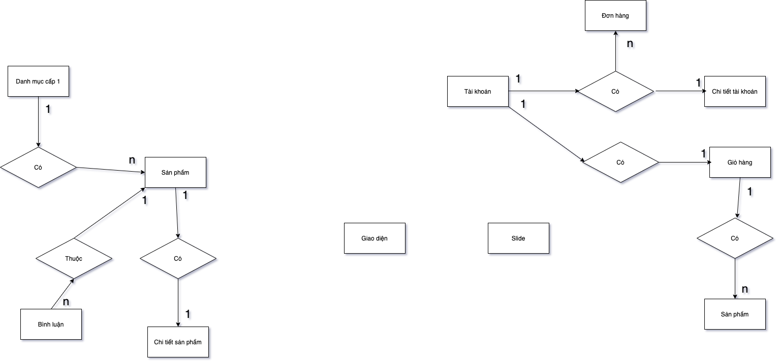

# PHẦN 3. THIẾT KẾ HỆ THỐNG

## 3.1 Thiết kế kiến trúc hệ thống

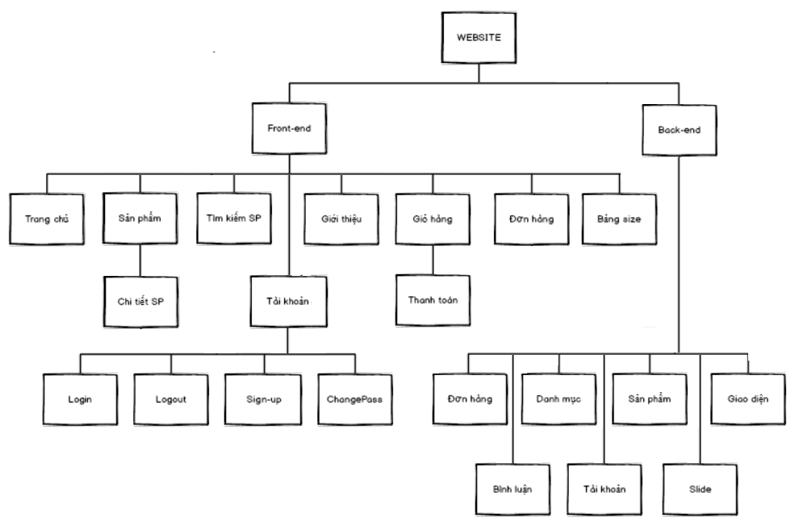

## 3.2 Thiết kế giao diện

*3.2.1 Phác thảo:*

*1. Trang chủ*

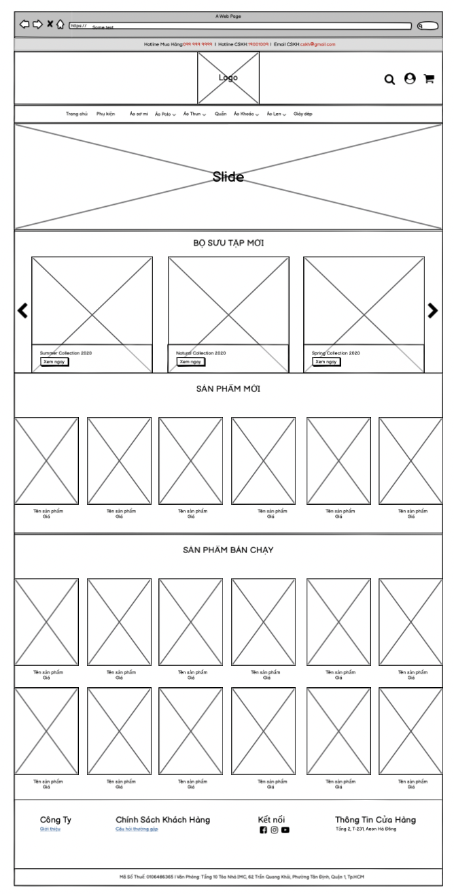

1. *Đơn hàng*

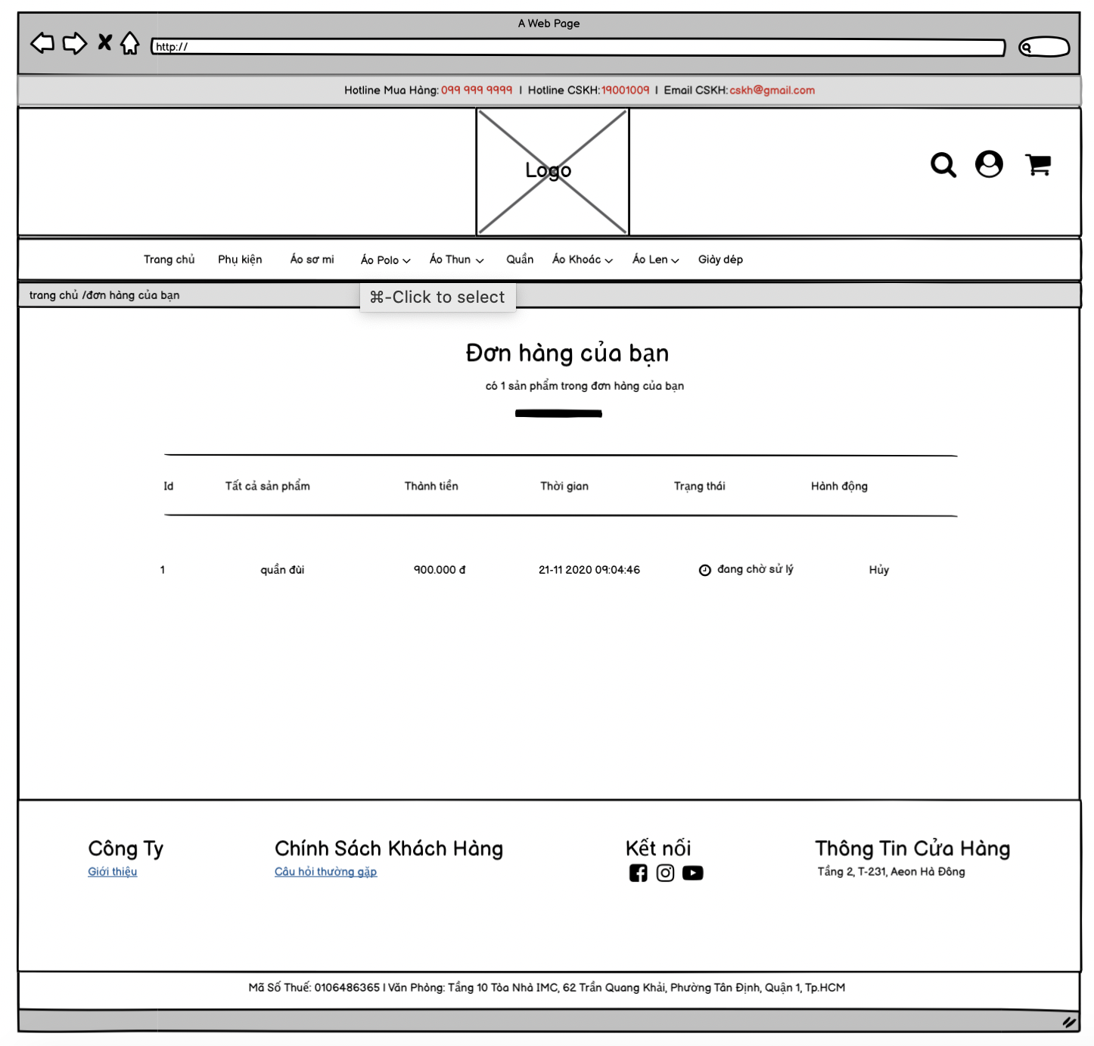

*3. checkout*

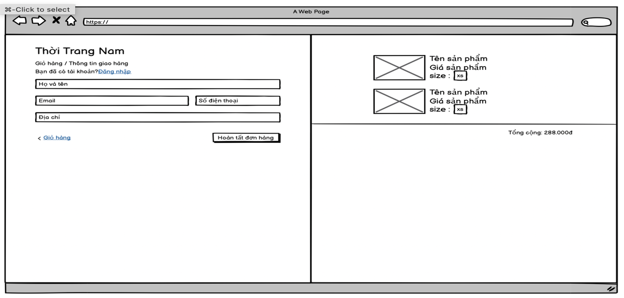

## 4. Giỏ hàng

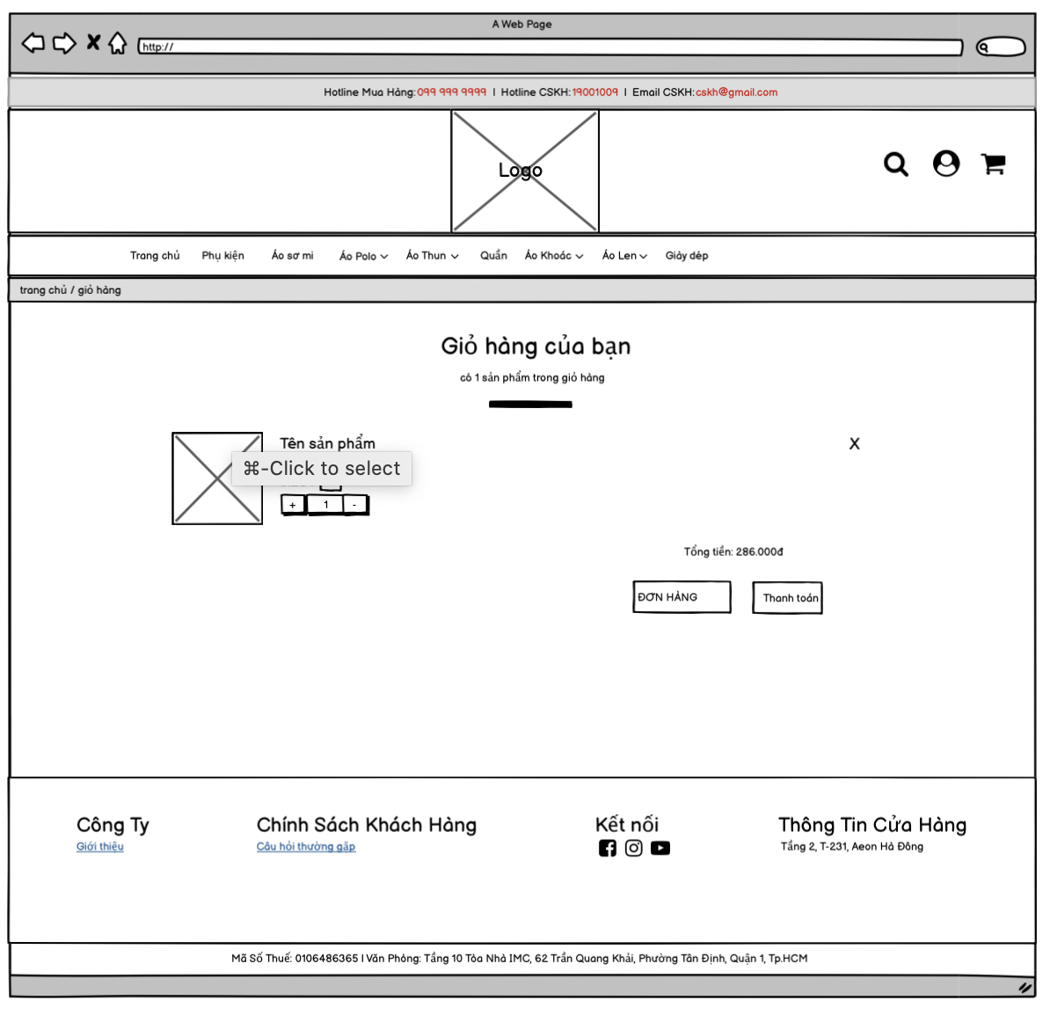

*5. Chi tiết sản phẩm*

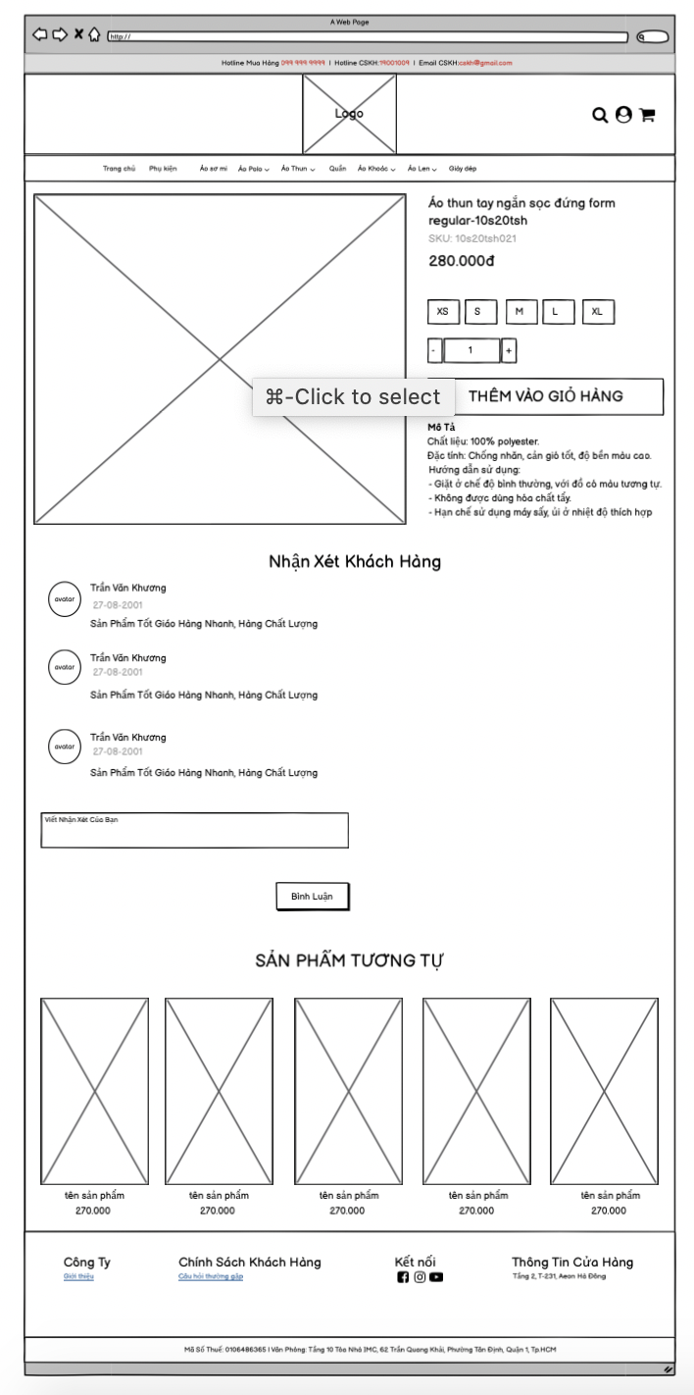

*6. Câu hỏi thường gặp*

## 

*7.Login*

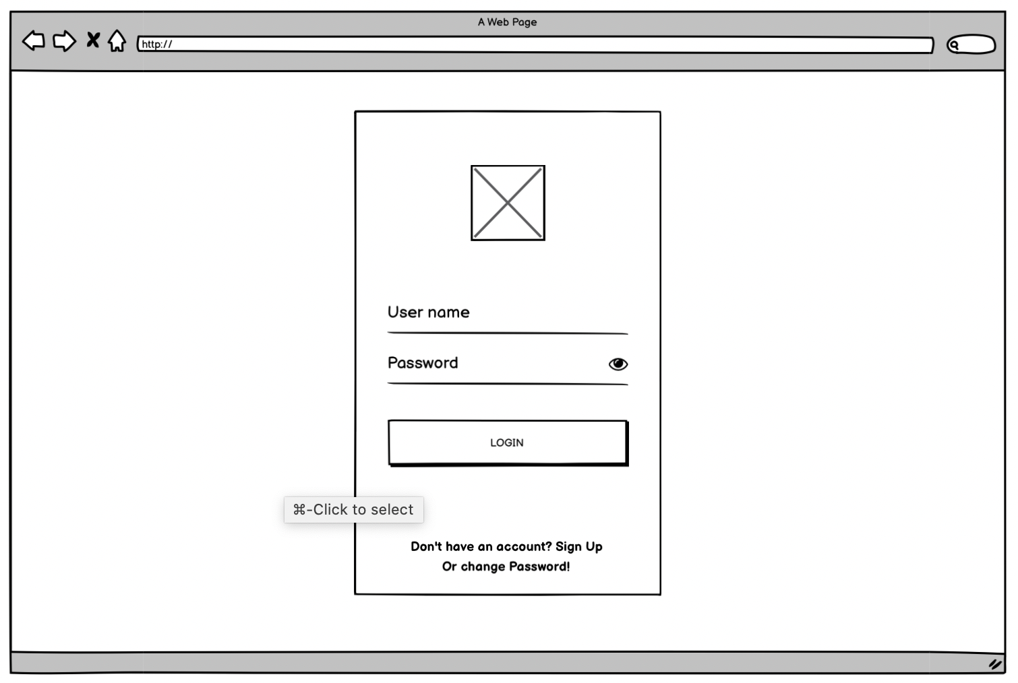

*8. Cập nhật thông tin*

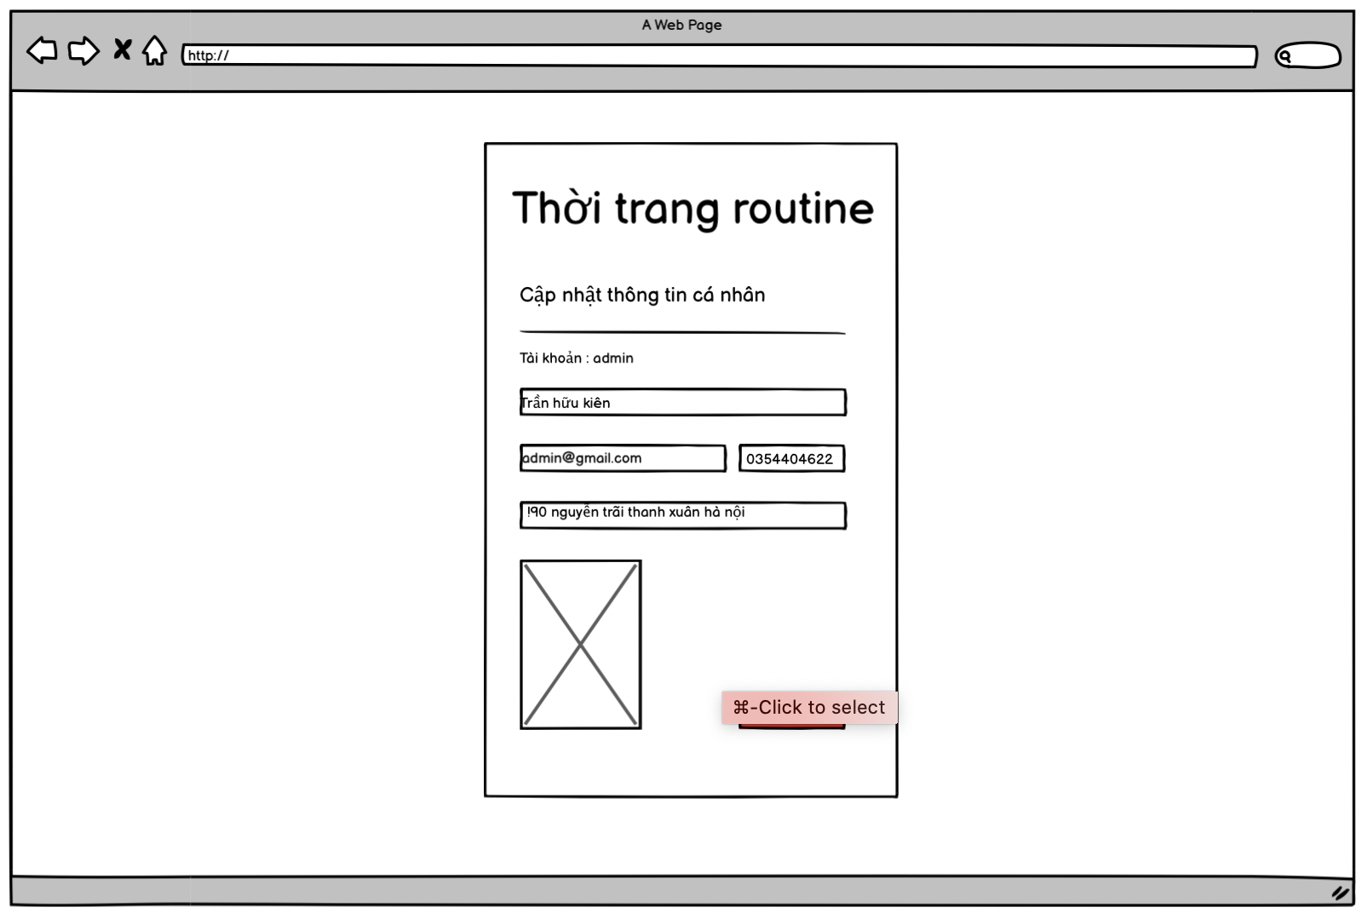

*9. Đăng kí*

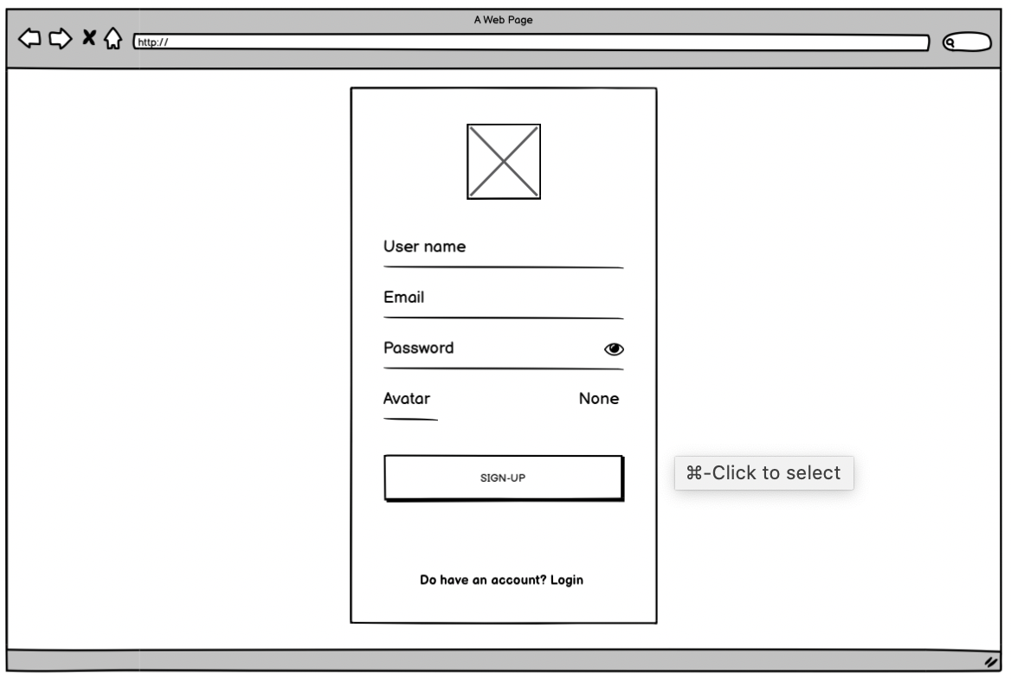

*10. Đổi mật khẩu*

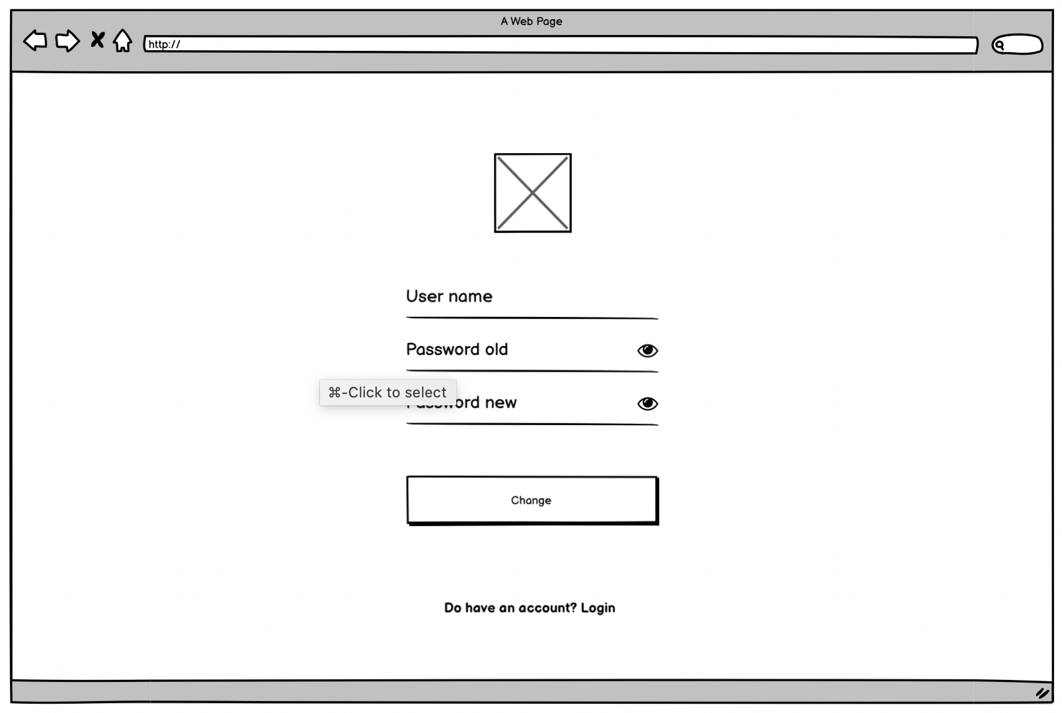

*11. Hiển thị sản phẩm theo danh mục*

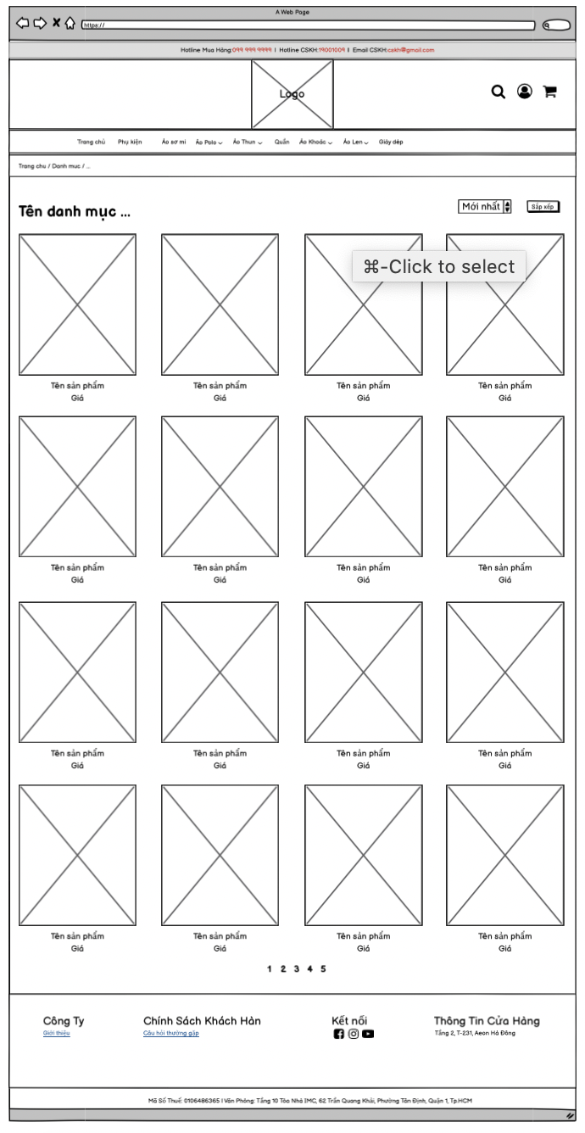

*12. Tìm kiếm*

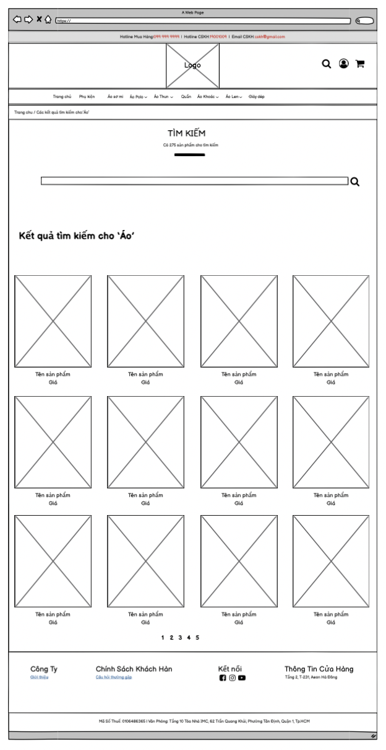

*13. Giới thiệu*

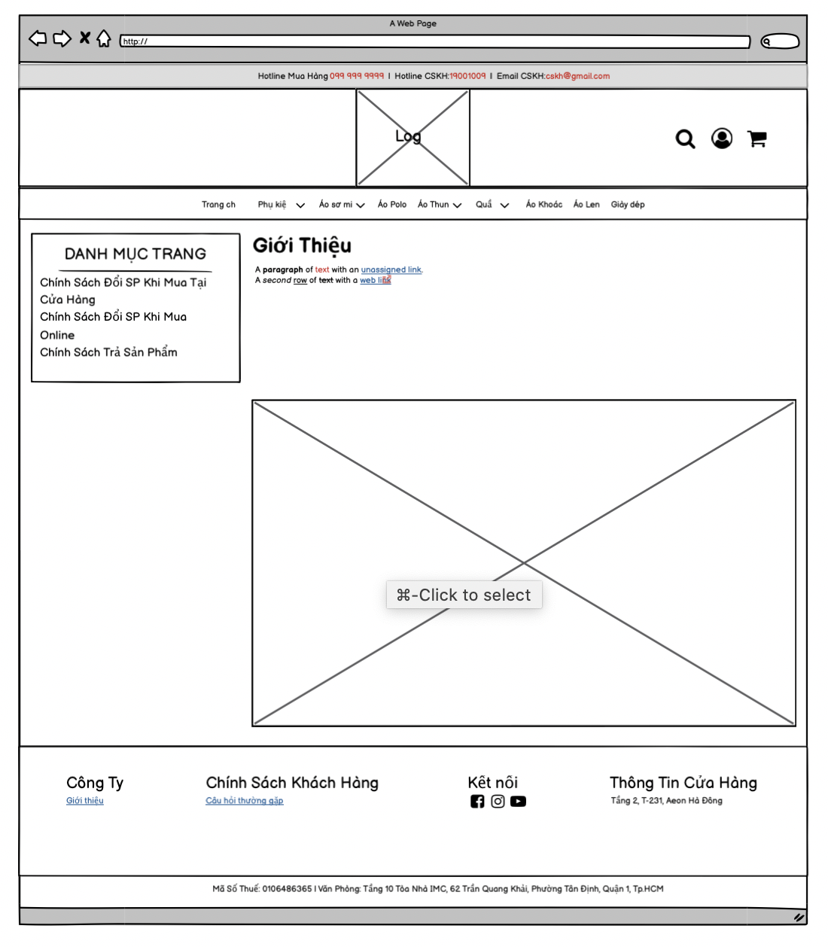

***3.2.2 Giao Diện:***

*1.Trang Chủ*

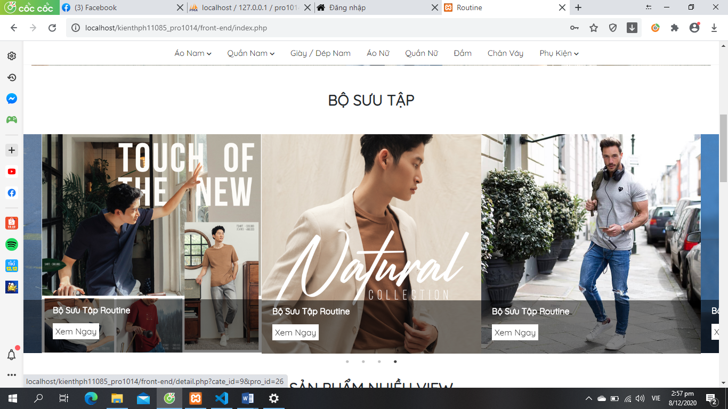

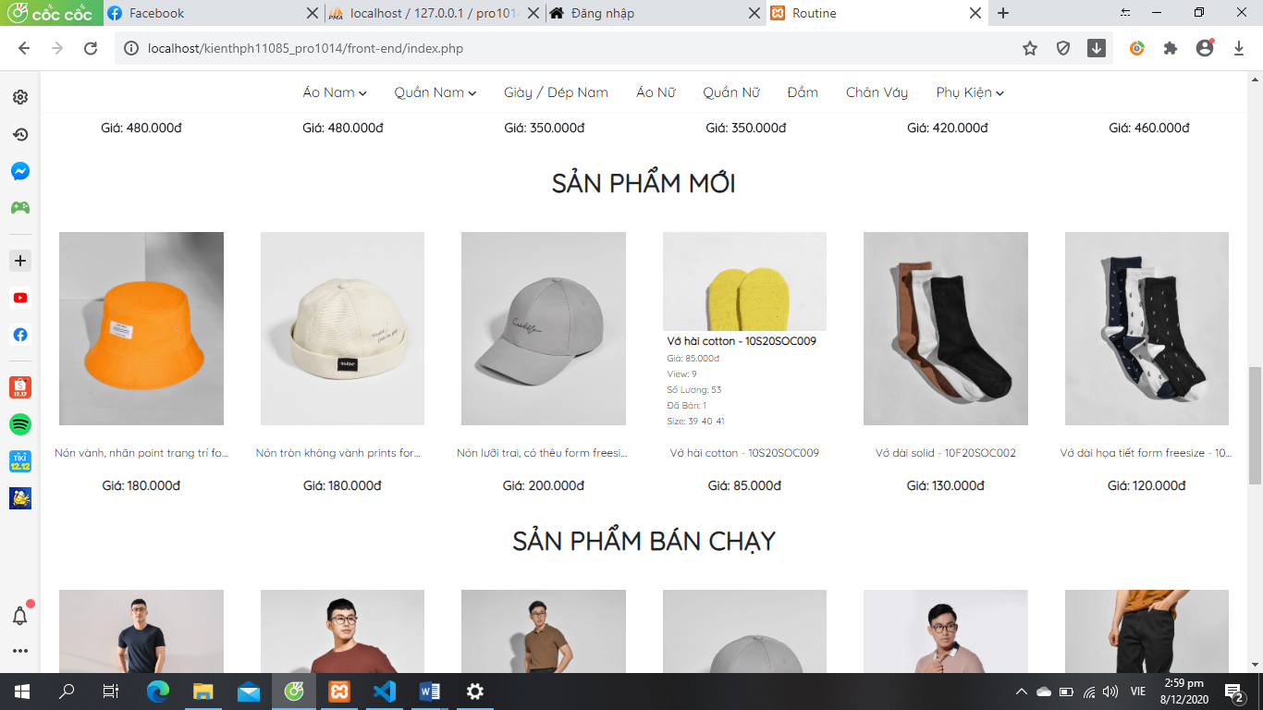

*2. Hiển Thị Sản Phẩm Theo Danh Mục*

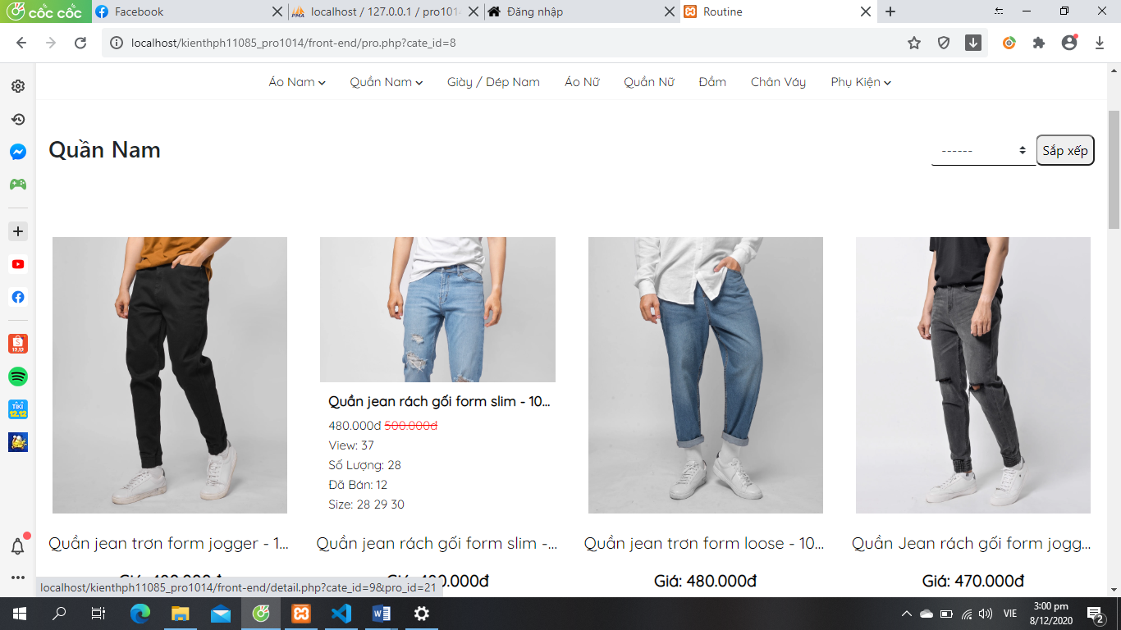

1. *Chi Tiết Sản Phẩm*

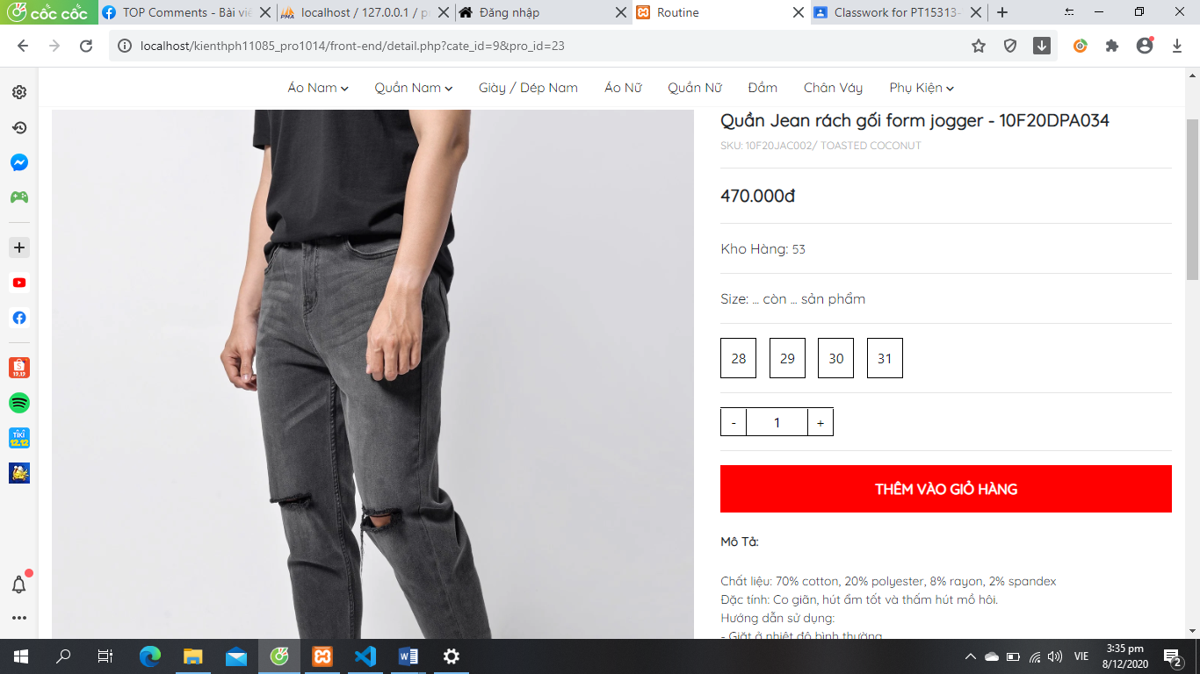

1. *Trang Tìm Kiếm Sản Phẩm*

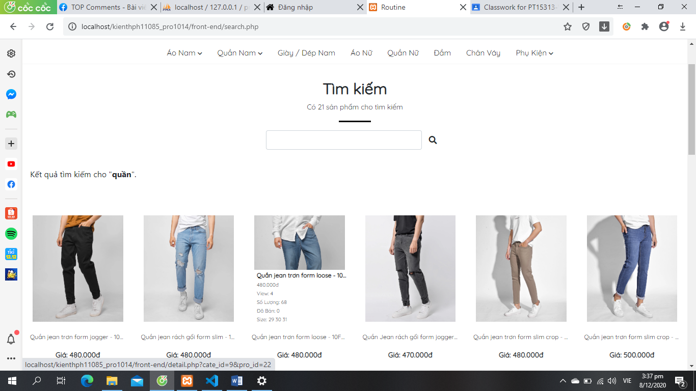

1. *Trang giỏ hàng*

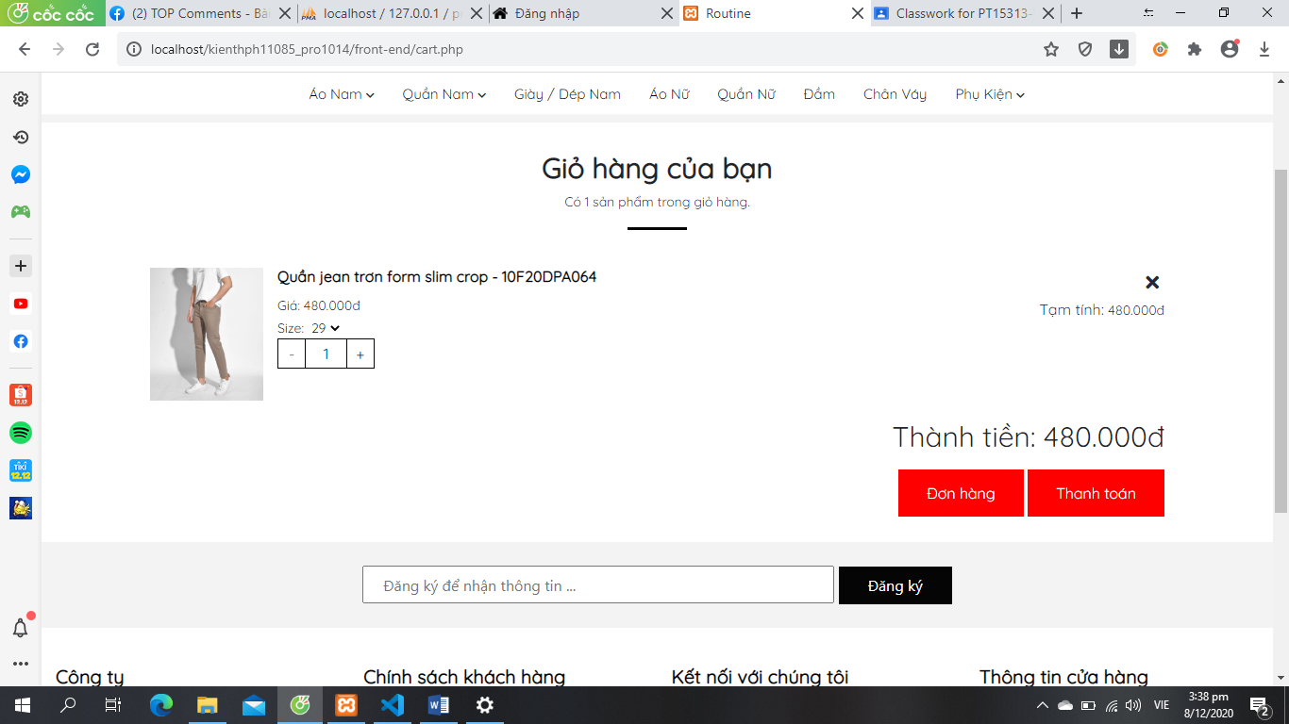

1. *Trang Thanh Toán*

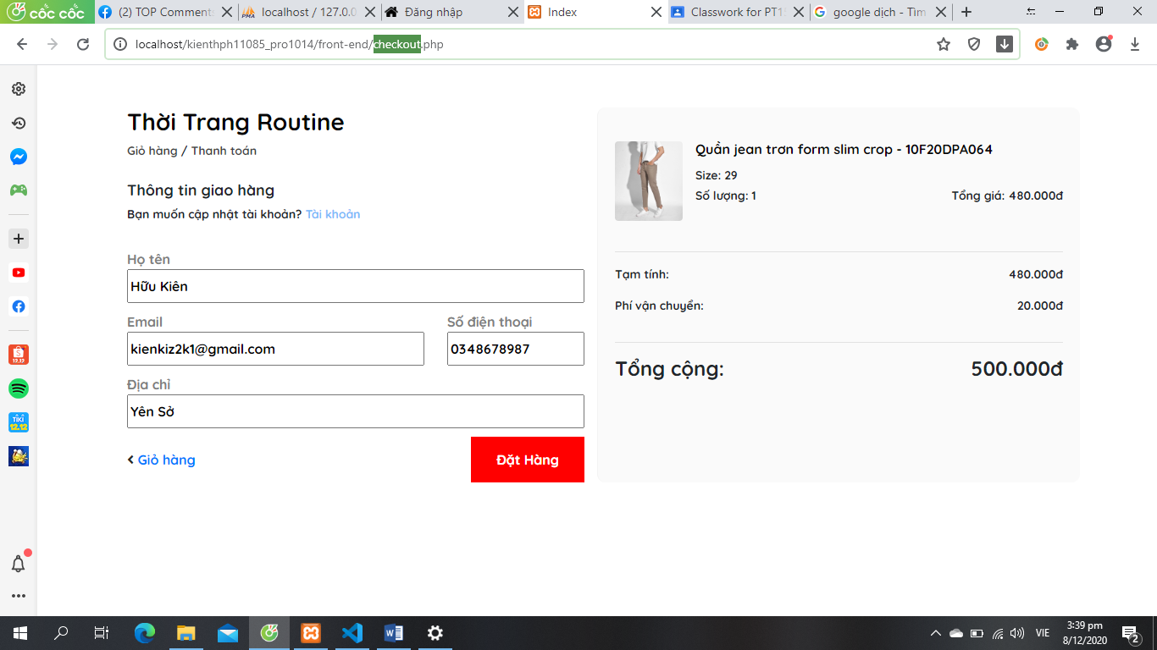

1. *Trang đơn hàng*

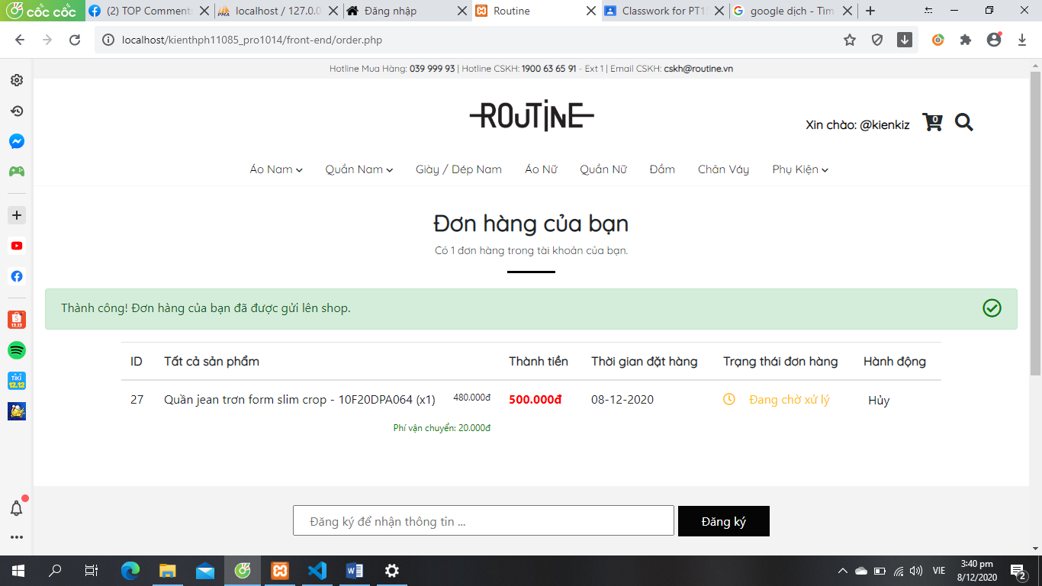

1. *Trang giới thiệu*



1. *Trang bảng size*

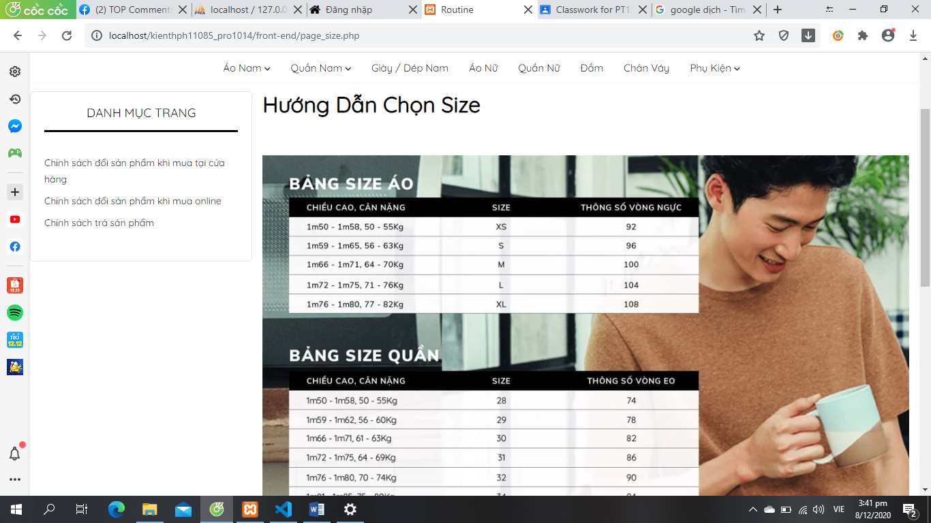

1. *Chính sách đổi sản phẩm*

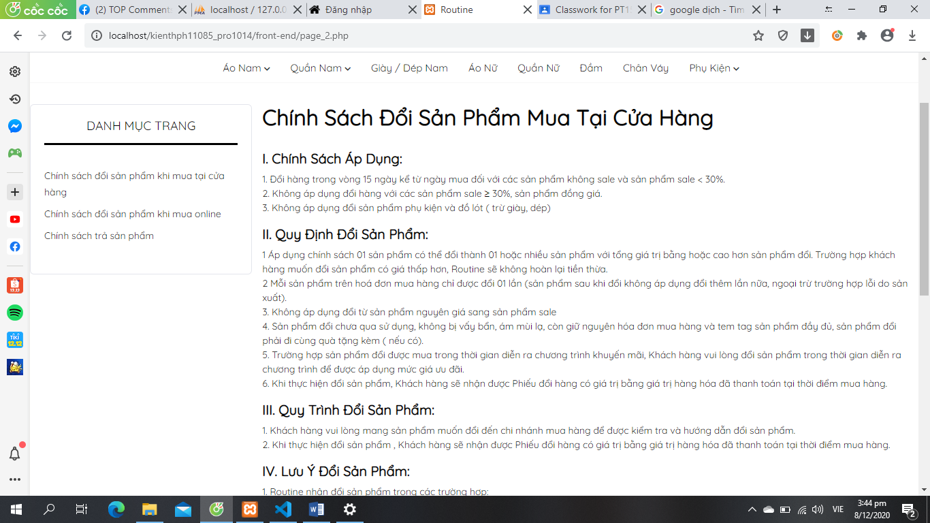

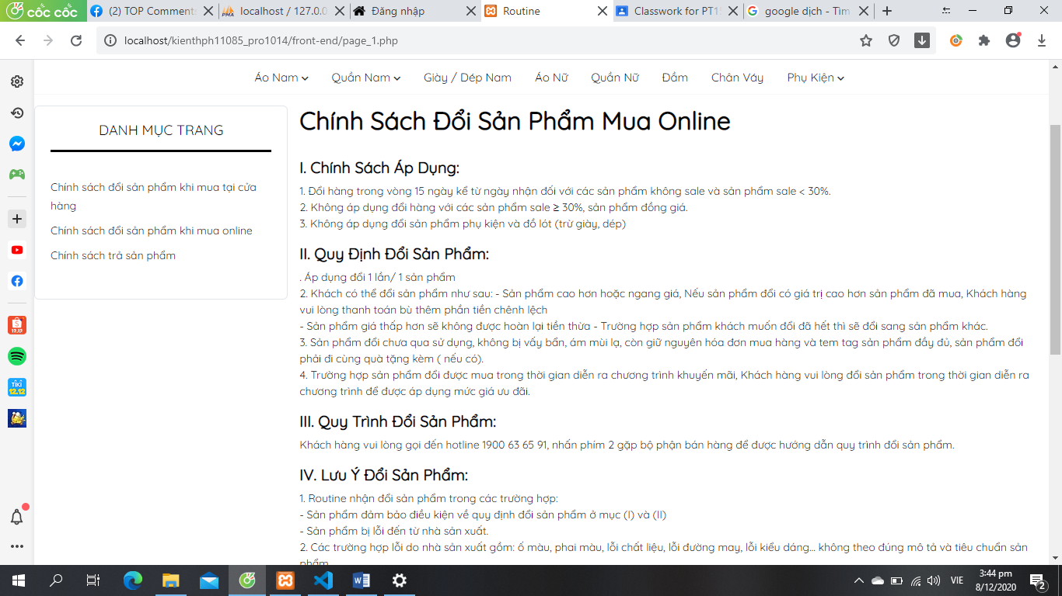

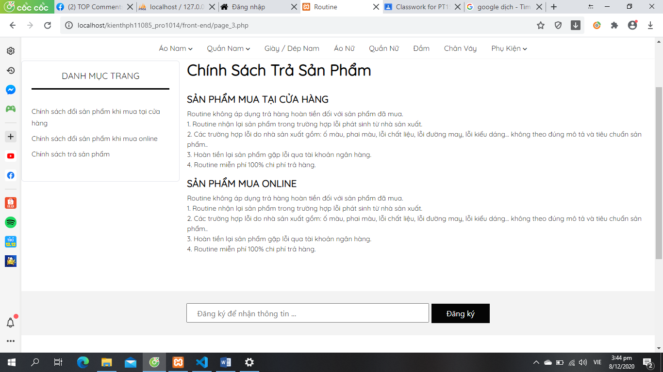

1. *Trang đăng nhập*

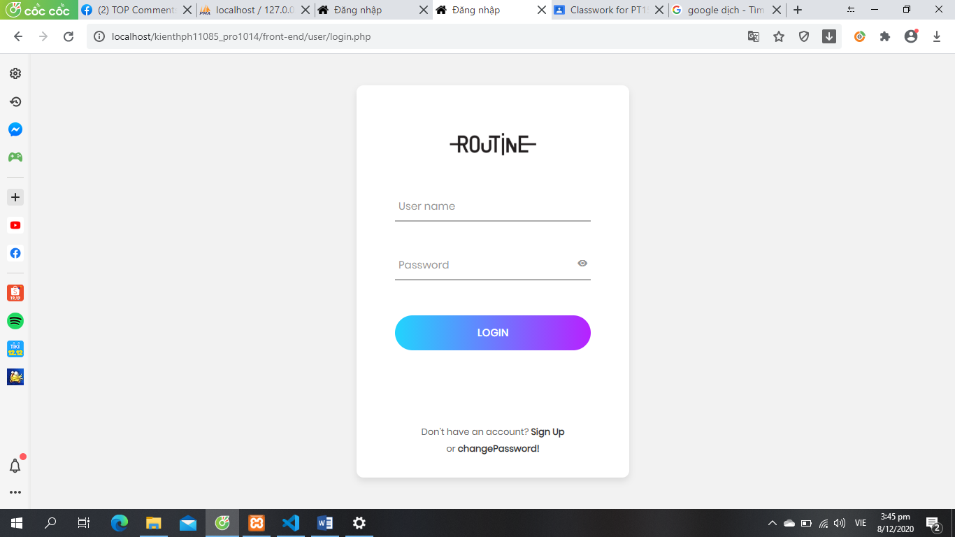

1. *Trang đăng ký*

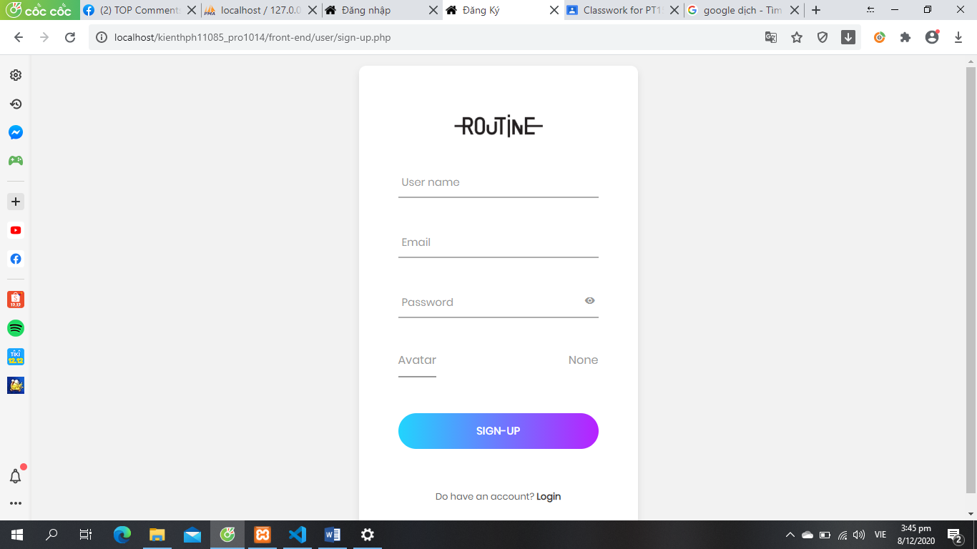

1. *Trang đổi mật khẩu*

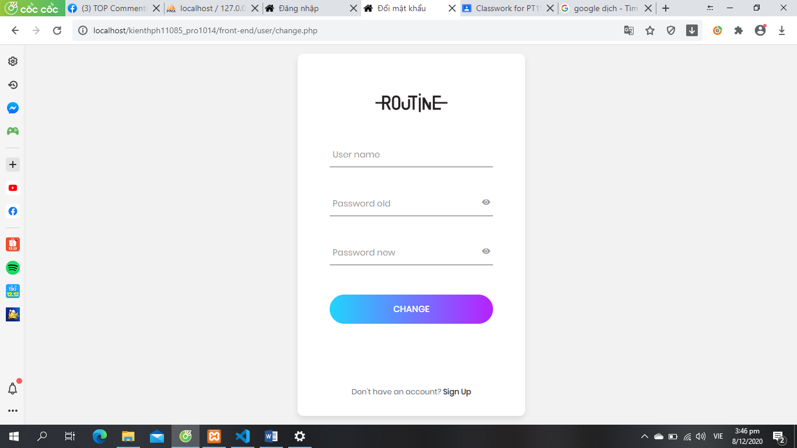

1. *Trang thay đổi thông tin cá nhân*

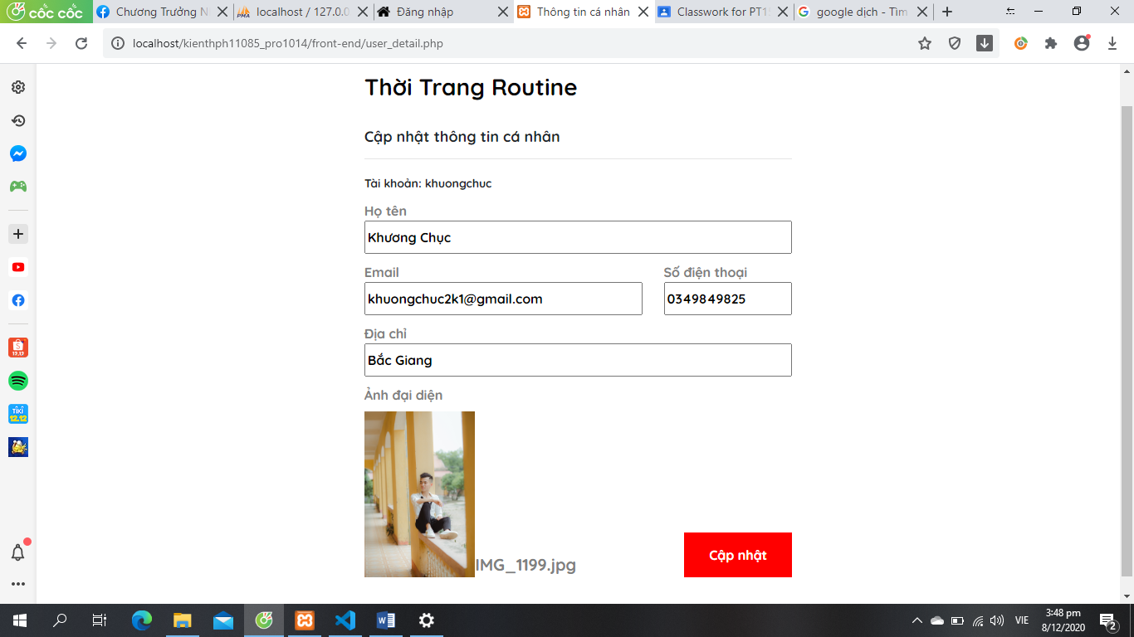

## 3.3 Thuật toán (công nghệ)

*<Phần không bắt buộc cho tất cả các nhóm. Đây là phần viết về thuật toán hay, công nghệ mới đặc sắc, option thêm vào… nếu có được áp dụng vào>*

.......

# PHẦN 4. XÂY DỰNG CƠ SỞ DỮ LIỆU

## 4.1 Cơ sở dữ liệu

*<Biểu đồ ERD or biểu đồ quan hệ yêu cầu csdl to, rõ để người đọc phải đọc được các thuộc tính và các mối quan hệ trong đó>*

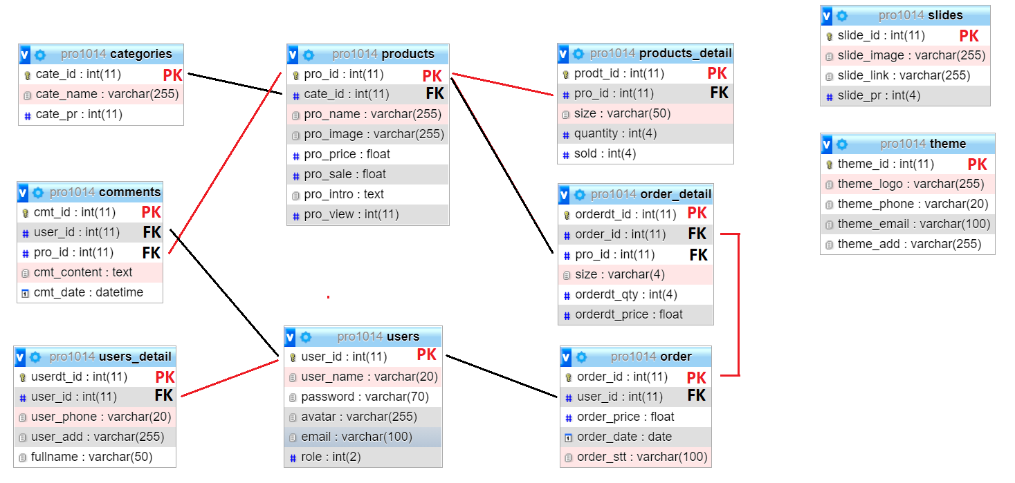

## 4.2 Chi tiết các bảng

4.2.1 Bảng category

**Danh mục 1**

|  |  |  |  |
| --- | --- | --- | --- |
| **Tên cột** | **Kiểu** | **Ràng buộc** | **Ghi chú** |
| Cate_id | INT(11) | PK, NOT NULL, AI | Mã danh mục |
| Cate_name | VARCHAR(100) |  | Tên danh mục |
| Cate_pr | Int(11) |  | Mã danh mục cha |

**Comment**

|  |  |  |  |
| --- | --- | --- | --- |
| **Tên cột** | **Kiểu** | **Ràng buộc** | **Ghi chú** |
| Cmt_id | INT(11) | PK, NOT NULL, AI | Mã cmt |
| User_id | INT(11) | FK | Mã người dùng |
| Pro_id | INT(11) | FK | Mã sản phẩm |
| Cmt_content | Text |  | Nội dung cmt |
| Cmt_date | Datetime |  | Thời gian bình luận |

**Đơn hàng**

|  |  |  |  |
| --- | --- | --- | --- |
| **Tên cột** | **Kiểu** | **Ràng buộc** | **Ghi chú** |
| Order_id | INT(11) | PK, NOT NULL, AI | Mã đơn hàng |
| User_id | INT(11) | FK | Mã người dùng |
| 0rder_price | FLOAT |  | Tổng tiền |
| Order_date | DATE TIME |  | Ngày đặt hàng |
| Order_stt | VARCHAR(100) |  | Trạng thái đơn hàng |

**Chi tiết đơn hàng**

|  |  |  |  |
| --- | --- | --- | --- |
| **Tên cột** | **Kiểu** | **Ràng buộc** | **Ghi chú** |
| Orderdt_id | INT(11) | PK, NOT NULL, AI | Mã ct đơn hàng |
| Order_id | INT(11) | FK | Mã đơn hàng |
| Pro_id | INT(11) | FK | Mã sản phẩm |
| Size | VARCHAR(11) |  | Size quần áo |
| Orderdt_qty | INT(11) |  | Số lượng mua |
| Orderdt_price | FLOAT |  | Giá sản phẩm khi đặt hàng |

**Slide**

|  |  |  |  |  |  |
| --- | --- | --- | --- | --- | --- |
| **Name** | **Type** | **Length** | **Not null** | **Key** | **Ghi chú** |
| Slide_id | int | 11 | ✓ | PK | ID slide |
| Slide_image | varchar | 255 |  |  | Ảnh slide |
| Slide_link | varchar | 255 |  |  | Link slide |
| Slide_pr | Int | 11 |  |  | Slide role |

**Sản phẩm**

|  |  |  |  |  |  |
| --- | --- | --- | --- | --- | --- |
| **Name** | **Type** | **Length** | **Not null** | **Key** | **Ghi chú** |
| pro_id | int | 11 | ✓ | PK | ID sản phẩm |
| catepr_id | Int | 11 |  |  |  |
| cate_id | int | 11 |  |  | ID danh mục |
| pro_name | varchar | 255 |  |  | Tên sản phẩm |
| Pro_image | varchar | 255 |  |  | Ảnh sản phẩm |
| Pro_price | float |  |  |  | Giá sản phẩm |
| Pro_sale | float |  |  |  | Giá KM sản phẩm |
| Pro_quantity | int | 11 |  |  | Số lượng sản phẩm |
| Pro_intro | Text |  |  |  | Chi tiết sản phẩm |
| Pro_view | int | 11 | ✓ |  | Số lượt xem sản phẩm |

**Quản trị giao diện**

|  |  |  |  |  |  |
| --- | --- | --- | --- | --- | --- |
| **Name** | **Type** | **Length** | **Not null** | **Key** | **Ghi chú** |
| theme_id | int | 11 | ✓ | PK | ID giao diện |
| theme_logo | Varchar | 255 |  |  | Logo shop |
| theme_phone | Varchar | 20 |  |  | Số điện thoại |
| Theme_email | varchar | 100 |  |  | Địa chỉ email |
| theme_add | Varchar | 255 |  |  | Địa chỉ shop |

# Chi tiết tài khoản

|  |  |  |  |  |  |
| --- | --- | --- | --- | --- | --- |
| **Name** | **Type** | **Length** | **Not null** | **Key** | **Ghi chú** |
| userdt_id | Int | 11 | ✓ | PK | ID của thể loại |
| Fullname | varchar | 50 |  |  | Tên khách hàng |
| User_phone | Varchar | 20 |  |  | SĐT khách hàng |
| User_add | Varchar | 255 |  |  | Địa chỉ khách hàng |
| user_id | int | 11 |  | FK | id tài khoản |

**Tài khoản**

|  |  |  |  |  |  |
| --- | --- | --- | --- | --- | --- |
| **Name** | **Type** | **Length** | **Not null** | **Key** | **Ghi chú** |
| User_id | Int | 11 | ✓ | PK | Id của thể loại |
| User_name | Varchar | 20 |  |  | Tên tài khoản |
| Password | Varchar | 70 |  |  | Mk tài khoản |
| Avatar | Varchar | 255 |  |  | Ảnh đại diện |
| Email | Varchar | 100 |  |  | Email tài khoản |
| Role | Int | 2 |  |  | Quyền |

**Chi tiết sản phẩm**

|  |  |  |  |  |  |
| --- | --- | --- | --- | --- | --- |
| **Name** | **Type** | **Length** | **Not null** | **Key** | **Ghi chú** |
| Prodt_id | Int | 11 | ✓ | PK | Id của thể loại |
| Pro_id | Int | 11 |  |  | Id sản phẩm |
| Size | Varchar | 50 |  |  | Size |
| Quantity | Int | 4 |  |  | Số lượng |
| Sold | Int | 4 |  |  | Đã bán |

# PHẦN 5. TRIỂN KHAI HỆ THỐNG

## 5.1 Yêu cầu phần cứng – phần mềm

......

## 5.2 Hướng dẫn cài đặt

*<Ngành web phần cài đặt đưa cách up lên hosting, domain và thông tin tài khoản mặc định (nếu có)>*

......

# PHẦN 6. KẾT LUẬN

## 6.1 Thời gian phát triển dự án

- Thời gian hoàn thành trong khoảng 1 tháng.

## 6.2 Mức độ hoàn thành dự án

|  |  |
| --- | --- |
| **Chức năng** | **Hoàn thành** |
| Đăng nhập | 100% |
| Đăng ký | 100% |
| Đổi mật khẩu | 100% |
| Comment | 100% |
| Tìm kiếm sản phẩm | 100% |
| Cập nhập thông tin tài khoản | 100% |
| Giỏ hàng | 100% |
| Đơn hàng | 100% |
| Thanh toán | 100% |
| Hiển thị, thêm, sửa, xóa danh mục | 100% |
| Hiển thị, thêm, sửa, xóa sản phẩm | 100% |
| Hiển thị, thêm, sửa, xóa tài khoản | 100% |
| Hiển thị, xóa comment | 100% |
| Hiển thị, thêm, sửa, xóa slide | 100% |
| Hiển thị, thêm, sửa, xóa giao diện | 100% |
| Hiển thị, sửa, xóa đơn hàng | 100% |

Bài làm còn thiếu sót 1 vài validate dữ liệu, nhưng đa số đã hoàn thành toàn bộ chức năng đã đề ra.

*<Sinh viên lập bảng ghi rõ chức năng đã hoàn thành, chưa hoàn thành, đánh giá tỉ lệ % hoàn thành>*

## 6.3 Những khó khăn rủi ro gặp phải và cách giải quyết

- Chưa thể cập nhật hết được tất cả những sản phẩm hiện đang có mặt trên thị trường.

- Website chưa được thử nghiệm trên mạng Internet.

## 6.4 Những bài học rút ra sau khi làm dự án

- Nhóm cần hoàn thiện hơn trong quá trình ghép code

- Tốn khá nhiều thời gian sửa giao diện và kiểm thử web

- Tích lũy kinh nghiệm làm việc nhóm

## 6.5 Kế hoạch phát triển trong tương lai

- Với nỗ lực của bản thân, nhóm đã cố gắng hoàn thành yêu cầu đề tài.

- Do thời gian và năng lực có hạn nên website của nhóm mới chỉ đi sâu vào chức năng bán sản phẩm.

- Nhóm hướng phát triển website trở thành một website bán hàng chuyên nghiệp.

Cung cấp đầy đủ những mặt hàng hiện đang có trên thị trường với giá cả hợp lý, phải

chăng. Đi kèm với bán hàng là những dịch vụ uy tín và chất lượng nhất để phục vụ đến khách hàng.

**LỜI CẢM ƠN**

Nhóm 7 xin chân thành cảm ơn Thầy Đặng Thái Sơn đã tạo điều kiện tốt cho nhóm thực hiện tốt đề tài dự án tốt nghiệp này.

Nhóm 7 xin chân thành cảm ơn quý thầy đã tận tình giảng dạy và hướng dẫn, trang bị cho nhóm những kiến thức quý báu trong những ngày học qua, giúp nhóm có một nền tảng kiến thức vững chắc để hoàn thành đề tài này.

Mặc dù nhóm đã cố gắng hoàn thành dự án trong phạm vi và khả năng cho phép nhưng chắc chắn vẫn không tránh khỏi những thiếu sót. Nhóm 7 kính mong nhận được sự thông cảm và tận tình đóng góp ý kiến của thầy và các bạn.

*Nhóm 7 xin chân thành cảm ơn!*

**Hà Nội , ngày 8 tháng 12 năm 2020**

**TÀI LIỆU THAM KHẢO**

**.....**